МБУДО БЦВР БГО
«Учебно-исследовательский экологический центр им. Е.Н. Павловского»
НОУ «Варварино» Воронежская область, г. Борисоглебск

Определение качества воды родника Святой источник, оценка санитарного состояния прилегающей территории, благоустройство и перспективы сохранения как социального объекта

Автор: Щепкина Ярослава Сергеевна,
Учащаяся 10 класса,
Научный руководитель: Владимирова Светлана Ильинична,
педагог дополнительного образования Борисоглебского центра внешкольной работы.

2025 г.
Содержание
Введение ………………………………………………………...……………...…....3
Глава.1 Обзор литературы ….……………………………………………………....5
1.1. Родники. Условия их образования……………………………………….….5
1.2. Роль родников…………………………..…………………………………… 6
1.3. Кто занимается контролем качеством воды в Грибановском р-не……….6
1.4. Историческая справка о роднике Святой источник……………………… 7
Глава 2. Методика исследования и оборудование…………………....………….. 8
2.1. Физико-географическая характеристика района исследования…………. 8
2.2. Составить паспорт родника, сделать его описание ………………………8
2.3. Анализ воды из родника в школьной лаборатории .……...……………... 8
2.4. Анализ воды из родника в аккредитованной лаборатории.......................8
2.5. Санитарное состояние прилегающей территории……………………......9
Глава 3. Результаты исследования ……………………....………………….…….. 9
3.1. Физико-географическая характеристика района исследования………....10
3.2. Описание родника Святой источник…………….……………….….........10
3.3 Результаты первичной оценки качества воды ………………………........12
3.4. Результаты анализа воды из родника из лаборатории …..…...…….…....13
3.5. Санитарное состояние прилегающей территории………………………..15
Глава 4. Проектная часть…………………………………………………………..17
4.1. Описание инициативы……………………………………………….……17
4.2. Механизмы реализации…………………………………………………...17
4.3. Ресурсы…………………………………………………………………..…18
4.4. Ожидаемые результаты……………………………………………………19
4.5. Негативные последствия и их минимизация………………………..……20
Выводы …………………………………………………………………………..... 21
Заключение ………………………........................................................................... 22
Список литературы и источники ……………………………………………..…..24
Приложение ………………………………………..……………………….……... 27

Введение
Родник – это место, где из земли выходит на поверхность подземная вода. Это естественный источник пресной воды, который образуется в результате вытекания воды из подземных грунтовых вод[11]. Родники имеют экологическое значение и значимость в сфере жизни человека (Приложение 1). Они являются источником питания рек, обеспечивают пресной водой население, используются для хозяйственных нужд, рекреации и туризма[12].
Многие населенные пункты Воронежской области, имея недостаточное увлажнение, в своём размещении тяготеют к речным долинам и крупным балкам, где качественные по своему составу подземные легко можно добыть при помощи шахтных колодцев и артезианских скважин. Грунтовые воды на территории Воронежской области залегают почти во всех отложениях горных пород. На севере области в пределах Окско-Донской низменности основной водоносный горизонт приурочен к четвертичным и неогеновым отложениям[2].
Объект исследования - вода из родника Святой источник и прилегающая к нему территория (Прил. А, рис.6-11).
Предмет исследования – определение качества воды в роднике Святой источник, оценка санитарного состояния прилегающей территории.
Проблема, которая поднимается в работе, это отсутствие постоянного контроля качества воды из источников, где берётся вода для питья и бережное отношение к водным ресурсам региона. Проблема обеспеченности водой, в том числе питьевой, является на востоке Воронежской области актуальной. Согласно официальным источникам район имеет недостаточное увлажнение, поэтому все виды поверхностных и грунтовых вод активно используются населением. Учитывая, что агропромышленный сектор является важнейшей частью экономики региона, то нагрузка на водные объекты чрезвычайно высока. Удобрения с полей, обработка поверхности почвы химикатами от насекомых и грызунов может оказать негативное воздействие на грунтовые воды, которые вытекают в виде родников, используются для питья. Мониторинг состояния качества воды (далее КВ), придаёт исследованию практическую значимость. Отклонение КВ от санитарных норм, может повлечь необратимые последствия. Наличие оперативной информации о состоянии воды в роднике Святой источник, своевременное донесение информации о КВ до жителей района, даёт возможность предпринять меры по предотвращению негативных последствий для потребителей данной воды. Время реализации проекта 2023г-2025г.г. (Приложение Б). Исходя из данных медиа ресурсов, запросов выяснено, что родник не внесён в реестр водных объектов Воронежской области[4]., и это при том, что история использования родника начата ещё в Петровские времена, и при том, что родник "Святой источник" издавна считается особым местом для местного населения. С древних времен он привлекает внимание благодаря своей чистой воде и окружающему природному ландшафту. Для многих жителей окрестных деревень этот родник стал символом духовного очищения и оздоровления. Традиционно сюда приходят люди, чтобы набрать воду, помолиться или просто насладиться умиротворенной атмосферой. Родник имеет особое значение для местного населения, поскольку служит важным источником чистой питьевой воды. В условиях, когда качество водопроводной воды оставляет желать лучшего, а стоимость бутилированной воды в магазинах оказывается высокой, многие жители предпочитают регулярно посещать родник. Это позволяет им получать доступ к бесплатной и качественной воде, удовлетворяя базовые потребности в здоровом питании и поддержании гигиены. Таким образом, "Святой источник" становится жизненно важной альтернативой для тех, кто стремится экономить средства и заботиться о своем здоровье. Проделанная работа имеет практическое значение для бытового потребителя воды - информация о качестве воды из официального источника даёт ему возможность решить вопрос о необходимости её использования. Исторические материалы, изложенные в работе, могут быть интересны краеведам, учителям для использования на уроках регионоведения. Своей работой автор привлекает внимание к проблеме рационального водопользования и бережного отношения к водному объекту. Материалы работы могут быть интересны жителям населённого пункта Грибановский и рядом расположенных поселений, т.к. водой из источника пользуются многие местные жители и гости.
Цель исследования: Определить качество воды родника Святой источник и оценить санитарное состояние прилегающей территории, создать эскизный проект благоустройства источника.
Задачи исследования:
1. Дать физико-географическую характеристику района исследования;
2. Провести рекогносцировку местности, сделать описание родника;
3. Произвести первичную оценку качества воды в школьной лаборатории.
4. Сделать анализ воды из родника в аккредитованной лаборатории, сравнить результаты по годам;
5. Оценить санитарное состояние территории, прилегающей к роднику
6. Создать эскизный проект и смету благоустройства источника

Глава 1 Обзор литературы
1.1. Родники. Условия их образования
Родник – это место, где из земли выходит на поверхность подземная вода. Это естественный источник пресной воды, который образуется в результате вытекания воды из подземных грунтовых вод. Родники могут быть разных типов и иметь различные особенности. Много слоев песка и различных пород очищают воду. Главное, что такой вид очистки не убивает в воде полезные вещества, не изменяет её структуру, не затрагивает свойства и состав. Основная особенность родников – это их способность обеспечивать чистую пресную воду, которая обладает лечебными и питьевыми свойствами. Вода в родниках часто имеет постоянную температуру, которая остается стабильной в течение всего года. Кроме того, родники являются важным источником водоснабжения для местного населения и животного мира[8].
1.2. Роль родников
Родники выполняют несколько важных функций в экосистеме: являются источником пресной воды, которая является жизненно важным ресурсом для многих организмов. Благодаря родникам, множество растений и животных получает достаточное количество воды для жизни и развития. Регулирование гидрологического режима: вода, постоянно подпитывающаяся из родников, способствует поддержанию стабильного уровня подземных вод и поверхностного стока. Это важно для сохранения гидрологического баланса региона и предотвращения затоплений или засух.
Создание уникальной среды обитания: родники обладают своими уникальными экологическими условиями, которые создают идеальные условия для обитания некоторых видов растений и животных. Многие редкие и уязвимые виды зависят от родниковых экосистем для своего выживания. Фильтрация воды и очищение ее: вода, поступающая из родников, проходит через естественный процесс фильтрации, который осуществляется через грунтовые и пористые горные породы (Приложение 1, рис.4-5). Это позволяет удалить из воды некоторые загрязнители и обеспечивает более чистую воду для использования.
Экологическое значение: родники являются уникальными и уязвимыми экосистемами, которые играют важную роль в поддержании биоразнообразия и сохранении природных ландшафтов. Они служат местом обитания для множества редких и уникальных видов растений и животных.
В целом, родники имеют не только экологическое значение, но и значимость в сфере жизни человека. Они обеспечивают пресную воду для питья и хозяйственных нужд, являются источником для создания мелководных рек и водохранилищ, а также служат объектами рекреации и туризма. [12]
1.3. Кто занимается контролем качеством воды в Грибановском р-не
Территориальный отдел Управления Роспотребнадзора по Воронежской области в Борисоглебском городском округе, Грибановском, Новохоперском, Поворинском, Терновском районах проводит постоянный мониторинг качества воды и почвы в зонах рекреации на территории Борисоглебского городского округа, Грибановского, Новохоперского, районов. Для широкой общественности информация не предоставляется. Сделать анализ КВ родника святой источник для личной осведомлённости можно только на коммерческой основе. Информация о качестве воды в регионе есть только на официальных сайтах, т.е. отсутствует в широком доступе.
1.4. Историческая справка о роднике Святой Источник
Эта легенда о чудесном ключе передаётся в наших краях из поколения в поколение. Для получения информации обратились к Грибановскому краеведу Владимиру Яшину «История родника началась очень давно, ещё в петровские времена, когда в России только зарождалось кораблестроение. Когда послы Петра 1 оказались в наших краях для проверки качества дуба из Теллермановского леса, с самым главным послом приключилась тяжелая болезнь. Ни один лекарь не мог понять, что же эта за хворь одолела молодого мужчину, у которого не было ни каких хронических заболеваний. Но однажды, пришёл к ним самый мудрый человек того времени и сказал: «Есть у нас один чудодейственный родник, из которого течёт сама живая вода! Только туда так просто не попасть. Река наполнилась так, что не пройти, не переплыть! Придётся вам дети мои потрудиться и построить мост, а мост не простой, а из камня красного, чтобы прослужил он нам еще сотню лет. Если не выполните моё поручение, не отведу вас к роднику, и часы вашего товарища будут сочтены!». У послов появилась последняя надежда. Они раздобыли самый лучший красный камень и приступили к работе. Они работали не покладая рук, и вот, через неделю они закончили выкладку моста. Зато время, когда они работали, их послу стало еще хуже. Старец сдержал своё обещание и отвёл их к источнику. Когда они подошли к роднику, они не поверили своим глазам, вокруг него все растения благоухали и горели самым красивым зелёным цветом, какой только можно представить. А вода искрилась и сияла такой лёгкостью, свежестью и жизнью, что им на мгновение показалась, что они находятся в раю. Набрав кувшин живой воды, они прямиком направились к своему товарищу. Как только его губы коснулись, края сосуда, и первая капля воды попала в его уста, глаза старшего посла сразу засияли жизнью, его тело обрело естественный цвет, а щёки загорелись румянцем. Сделав второй глоток, он смог встать на ноги и выйти на улицу! Вода полностью его исцелила. К сожалению, та река высохла, но остался мост из того самого красного камня. А в годы Великой Отечественной Войны в Грибановской школе был расположен эвакуированный госпиталь № 911. Медсестры приносили воду из родника раненым бойцам. Эта вода помогала им встать на ноги»[14] (Приложение 1, рис. 3-3.1)

Глава 2 Методы исследования и оборудование
2.1. Физико-географическая характеристика района исследования
Физико-географическая характеристика давалась по учебному пособию [2];
2.2. Описание родника: Описание родника проводилось по учебному пособию для студентов (Нехлюдова, 1986.): положение на рельефе; отложения; расход (дебит) родника; физико-химические свойства и органолептические показатели (цвет, запах, вкус). В процессе работы также использовалось методика «Руководство по описанию родников и источников» (Салынская, 2012) [8] [3] (Приложение 3);
2.3. Анализ воды из родника в школьной лаборатории: Для анализов на безопасность употребления воды из родника, делались заборы воды в 1.5 литровые бутылки. Первичный анализ делался в школьной лаборатории на взвешенные примеси, растворённые примеси, сульфаты, хлориды и гидрокарбонаты [3]
2.4. Анализ воды из родника в аккредитованной лаборатории.
Для оценки качества воды и пригодности для питья вода, в течение часа, доставлялась в аккредитованную испытательную лабораторию по качеству продуктов, продовольственного сырья и экологии «ФБУЗ центр гигиены и эпидемиологии в Воронежской области в Борисоглебском городском округе, Грибановском, Новохоперском, Поворинском, Терновском районах». В лаборатории делался анализ на железо, жесткость общую, мышьяк, нитраты, цианиды и бактериологический анализ.
2.5. Санитарное состояние прилегающей территории к роднику Святой источник
Санитарное состояние оценивалось по трём оценкам – «неудовлетворительная», «удовлетворительная», «хорошо»[6].
Оценка санитарного состояния и прилегающей территории проходила маршрутно-визуальным методом. Осматривалась территория по периметру родника в пределах 20 метров. Выделялись места вытаптывания территории (нарушение естественного травяного покрова); наличие мусора, свалок; пирогенные участки (выжженные); общее благоустройство (Приложение 4);

Глава 3 Результаты исследования
3.1. Дана физико-географическая характеристика района исследования
Район исследования относится к Борисоглебскому Прихопёрью, что соответствует Прихопёрскому типично – лесостепному району. В его составе развитие получили пойменные, надпойменно-террасовые, склоновые, водораздельно-зандровые и плакорные природные комплексы. По сравнению с соседними территориями здесь большие площади заняты пойменными и надпойменно-террасовыми типами местности. Преобладают ландшафты плакорного типа местности, включающие сельскохозяйственные поля приподнятых платообразных и пологих (до 3 градусов) поверхностей междуречий[2].
Территория Борисоглебского Прихопёрья лежит на границе типичной и южной лесостепи в пределах юго-восточной части в пределах Окско-Донской низменности. Рельеф её расчленён правыми притоками Хопра – Вороной, Карачаном, Савалой. Возвышенные междуречья ровные. Абсолютные отметки их не превышают 176 метров. Не смотря на сравнительно небольшую высоту местности, длины притоков Хопра врезаны достаточно глубоко. Это способствует формированию здесь балок и оврагов, которые особенно часто встречаются по правобережью Савалы и Карачана. Ниже устья Савалы на территории района заходит небольшая часть изрезанной оврагами Калачской возвышенности. В целом для рельефа характерно наличие слабо расчленённых пониженных равнин, нерасчленённых и слабо расчленённых песчаных террас и обширных пойм[2].
Обеспеченность района влагой. Через Грибановский район протекает 7 рек: Савала, Хопёр, Ворона, Елань, Карачан, Большая Алабушка и Малая Алабушка. Также в районе много искусственных прудов. Но, не смотря на это влаги не хватает. Часть рек летом пересыхает. Родник по своему расположению относится к району с недостаточным увлажнением[4].
3.2. Описание родника.
3.2.1. Родник «Святой источник» - народное название. Расположен на востоке Воронежской области, на 2 террасе реки Хопёр, в 10 км от пгт Грибановский, на склоне балки Симкино. Юго-западная экспозиция склона балки более высокая и крутая, северо-восточная – низкая и пологая. Водоупорным слоем служит глина, ил, а водоносные породы - это песок. Координаты: широта - 51.522500, долгота - 41.954698. В 50 метрах от родника расположены сельхозугодия сахарной свеклы (Приложение 2, рис. 12-15).
3.2.2. Тип источника – нисходящий. Вода пресная и холодная. Родник относится к категории низинных и вытекает из суглинистой почвы. Основное питание за счёт дождей и талых вод. Вода вытекает спокойно. В результате выхода родника образуется ручей, через 100 метров, впадающий в балку Симкино.
3.2.3. Определён Дебит родника (Таблица 1).
Таблица 1
Дебит и температура воды родника Святой источник (2023-2025гг.)
 | 31.08. 2023г | 09.04. 2024г | 03.02. 2025г
Литров в секунду | 0,15 | 0,11 | 0,09
литров в минуту | 9 | 7 | 5,4
Литров в час | 540 | 420 | 324
Литров в сутки | 6480 | 5040 | 3888
Температура воздуха/воды | +22 ⁰С/+8⁰С | +10 ⁰С /+8 ⁰С | -2 ⁰С/ +7 ⁰С
3.2.4. Местами, по периметру родника наблюдается небольшое заболачивание, признаками которого является избыточное увлажнение (участки не просыхают даже в жару), отложение торфа не обнаружено.
3.2.5. Участие родника в питании рек. Родник, подпитывает ручей который течет по балке Симкино. Далее ручей из балки Симкино впадает в реку Карачан, а в 3 км от поселка Васильевка Грибановского района впадает в реку Хопёр.
3.2.6. Зафиксирована температура воды (Таблица 1). Это важнейший фактор, влияющий на протекающие в водоёме физические, химические и биологические процессы, от которого в значительной мере зависит кислородный режим и интенсивность процессов самоочищения. Для питьевой воды государственным стандартом установлен предел от 7 до 12 градусов. Значит, температура воды в исследуемом источнике оптимальна для питья[4] (Приложение 3, рис.21).
3.2.7. Белый налёт на камнях и листьях травянистых растений около источника не обнаружен, что указывает на мягкость воды, но при кипячении на пальце остался белый налёт, который означает, что в воде имеются соли, железо, калий и магний.
3.2.8. Ржавый оттенок вода не имеет, что говорит низком содержании железистых соединений.
3.2.9. Вода из родника мягкая, потому что пенный раствор образовал большую пенную шапку. Значит, эта вода имеет низкое значение жесткости (Приложение В, рис. 22).
3.2.10. По результатам водородный показатель (ph) воды равняется 8, что соответствует слабо - щелочной реакции среды. По СанПиНу (санитарные правила и нормы 2.1.3684-21) допустимы колебания от 6 до 9 баллов[5] (Приложение 3, рис.16-18).
3.2.11. Органолептические характеристики родниковой воды показали, что вода прозрачная, чистая, бесцветная. Запах не обнаруживается, вкус, и привкус не ощущаются. Таким образом, интенсивность вкуса, привкуса и запаха равна нулю. Хорошие органолептические характеристики воды свидетельствуют об отсутствии гнилостных процессов, «зацветании» и затухании воды (Приложение 3, рис. 23-25).
Составлен паспорт родника [7](Приложение 5)
3.3. Результаты первичной оценки качества воды
Сделаны анализы воды из родника Святой источник на базе школьной лаборатории(Таблица 2)
Таблица 2
Общие показатели воды родника Святой источник (Приложение В, рис. 26-31)
 | 2024 | 2025 | ПДК[9]
T воды, °С (в лабораторных условиях) | 20 | 20
ρ воды, кг/м³ | 990 | 1010
Цветность | 0 | 0 | 20
Запах | 0 | 0 | 2
Привкус | 0 | 0 | 2
Кислотность, рн | 8 | 8 | в пределах 6-9
Взвешенные примеси, мг/л | 0,01 | 0,01 | 10
Растворённые примеси, мг/л | 0,3 | 0,4 | 1000
Качественное определение растворённых веществ, мг/л | Сульфаты – небольшое количество;  Хлориды – небольшое количество;  Гидрокарбонаты – отсутствуют. | Сульфаты – небольшое количество;  Хлориды – небольшое количество;  Гидрокарбонаты – отсутствуют. | — 500  - 350  - 1000

3.4. Результаты анализа воды из родника из лаборатории
Получены результаты анализов воды родника Святой источник из аккредитованной испытательной лаборатории по качеству продуктов, продовольственного сырья и экологии «ФБУЗ центр гигиены и эпидемиологии в Воронежской области в Борисоглебском городском округе, Грибановском, Новохоперском, Поворинском, Терновском районах»: за 2023г. ; 2025г.(Приложение 3, рис.46-51).
Таблица 3
Результаты испытаний воды из Святого источника
№  п/п | Определяемые показатели | Ед.  измерения | Результаты испытаний  2023 год | Результаты испытаний  2025 год | Величина допустимого уровня | НД на методы исс-ий
1 | Железо (Fe, суммарно) | Мг/дм³ | Менее 0,05 | Менее 0,05 | Не более 0,3 | ГОСТ 4011-72 п.3
2 | Жесткость общая | мг-экв/дм³ | 6,1±0,9 | 7,0±1,1 | Не более 10 | ГОСТ 31954-2012 метод А
3 | Мышьяк (As, суммарно) | мг/дмЗ | Менее 0,001 | Менее 0,001 | Не более 0,01 | ПНД Ф 14.1:2:4.200-03 (МВИ №41-05)
4 | Нитраты (по NO3-) | мг/дм³ | 29,1±3,5 | 24,2±2,9 | Не более 45 | ГОСТ 33045-2014
5 | Цианиды* | Мг/дм³ | Менее 0,01 | Менее 0,01 | Не более 0,07 | ГОСТ 31863-2012
Бактериологические исследования
1 | E.coli | КОЕ/100 см³ | Не обнаружено | Отсутствие | МУК 4.2.3963-23 п. 7.8
2 | Колифаги | БОЕ/100  см³ | Не обнаружено | Отсутствие | МУК 4.2.3963-23 п. 10.4
3 | Обобщенные колиформные бактерии | КОЕ/100 см³ | 5 | Отсутствие | МУК 4.2.3963-23 п. 6.3
4 | Общее микробное число (ОМЧ) (37±1,0)°С | КОЕ/см³ | 67,0 | Не более 100 | МУК 4.2.3963-23 п. 5.2, п. 5.3
5 | Энтерококки | КОЕ/100 см³ | Не обнаружено | Отсутствие | МУК 4.2.3963-23 п. 7.8

Проведены анализы воды из родника Святой источник 01.09.2023г. и 29.01.2025г. в Получено заключение на содержание в воде следующих показателей – общая жёсткость, содержание железа, мышьяка, нитратов, цианидов и соответствия нормативным требованиям воды для потребления (Табл.3), (Приложение 4)
По результатам комплексного лабораторного исследования превышения норм ряда химических элементов, таких как цианиды, железо, мышьяк, нитраты, жесткость в воде не выявлено, качество воды хорошее. Вода пригодна для употребления.
3.5. Санитарное состояние прилегающей территории
3.5.1. В августе 2023 года родник обустроен деревянным срубом размером 0,7 х 0,7м., сверху покрыт оцинкованным железом, имеется место, где находятся иконы, вёдра и приспособления для набора воды. Возле сруба лежат 2 бетонные плиты 1х1м., а также сгнившие доски. Из сруба выведена чугунная труба, в некоторых местах ржавая. Русло для стока воды не прочищается, отсутствуют обустроенные ступеньки и дорожки. В пределах 20 метров выделилось сильное вытаптывание территории, что говорит о большом количестве посетителей родника. На территории находится железная бочка, вкопанная в землю с большим количеством сожжённого мусора, вокруг родника обнаружен хозяйственный мусор – полиэтиленовые бутылки, пакет, бумага, крышки от бутылок. Донце и русло было завалено сухой травой, листвой, ветками, камнями. Мелкий обломочный материал аккумулируется на месте поворота ручья. Там много ила. На некоторых участках приручьевая пойма сильно заросла, поэтому путь воды из родника оказывается сложным и запутанным. В некоторых местах наблюдается заболачивание. Пирогенных участков нет. Спуск к роднику крутой, обрывистый. Территория вокруг родника неблагоустроенна. Критерием оценки состояния уборки и санитарного содержания территорий является средний процент нарушений, выявленных в ходе проверки состояния уборки и санитарной очистки территории. Исходя из среднего процента нарушений по трёхбалльной системе (хорошо, удовлетворительно, неудовлетворительно), санитарное состояние родника на момент исследования – удовлетворительное.
В апреле 2024 года сруб родника был сожжён и близлежащая территория замусорена. Родник продолжал функционировать, но подход к нему был практически закрыт до конца года: поля вокруг родника были перепаханы.
Проведено описание родника в январе-феврале 2025 года с наступлением заморозков. Родник не обустроен. На месте сруба находиться полусожженная приемная камера, накрытая железной сеткой. На земле, возле выхода родника лежат иконы и библия. На деревьях висят крестики, оставленные посетителями. Вокруг родника и близлежащей территории обнаружены в большом количестве пакеты, пластиковые бутылки разного объема. Вырублено большое количество кустарников и молодых деревьев. Срубленные ветки лежат большой кучей возле тропинки, затрудняя тем самым спуск к роднику. Обнаружены много следов от машин. Дорога до родника, с осени до весны, практически не проходима. По ней можно проехать только на тяжелой технике или внедорожниках (Приложение 3, рис. 32-45).
3.5.2. Ботаническое описание родника
Возле родника Святой источник и по берегу родникового ручья 31.08.2023г были найдены следующие растения. Древесные растения - калина красная. Кустарники - ива белая (ветла). Травянистые растения - крапива двудомная, гравилат речной, яснотка пурпурная, одуванчик лекарственный, сныть европейская (единично), клевер луговой, пырей ползучий, лопух большой, чертополох[10]
3.5.3. Животный мир вблизи родника.
При обследовании обнаружено наличие насекомых, лягушек, птиц (сороки, кукушки, воробьи). Для одних это место купания, для других - пища, некоторых привлекают удобные места для гнезд. Около родника обитает много лягушек - травяная и остромордая. В ручье встречается жук- плавунец. Разово встречен уж обыкновенный.
3.5.4. Использование родника.
За 1 час (с 16.00 до 17.00) 31 августа 2023г (рабочий день), у родника зафиксировано - за водой приезжали люди разного возраста. В течение часа родник посетили 5 человек. Некоторые из них, тут же пили родниковую воду. Люди приходили сюда с пластиковыми бутылками от 1,5 - литровых до 10- литровых, с канистрами, флягами. Большинство из посетивших родник, здесь бывают довольно часто (со слов посетителей родника).
Санитарное состояние прилегающей к роднику территории в 2023- «удовлетворительное», 2024-2025 – «неудовлетворительное»[6]. Требуется приведение территории в порядок. Родник имеет все риски загрязнения, так как он находится в низине между полями, которые обрабатываются реагентами.
Глава 4. Проектная часть
4.1. Описание инициативы
Инициатива направлена на улучшение состояния территории вокруг родника Святой Источник, который является важным природным объектом и местом притяжения жителей района. Цель проектной части работы: Создание комфортной и экологически чистой зоны отдыха возле родника, сохранение его чистоты и биоразнообразия окружающей среды.
4.2. Механизмы реализации
Создание проекта благоустройства прилегающей территории родника направлено на решение нескольких важных проблем:
4.2.1.Экологическая безопасность
Родники являются источниками чистой питьевой воды, и их загрязнение может привести к ухудшению качества воды и негативному воздействию на окружающую среду. Благоустройство территории помогает предотвратить эрозию почвы, засорение водоема мусором и химическими веществами, а также снижает риск попадания загрязненных стоков в источник.
4.2.2.Повышение доступности и удобства использования
Хорошо организованная территория вокруг родника делает его более доступным для людей. Благодаря таким мерам, как устройство удобных подходов, установка лестниц, людям становится проще добраться до источника.
4.2.3.Охрана природы и культурного наследия
Родники имеет историческое значение и связан с культурными традициями региона. Благоустройство позволит привлечь внимание общественности к важности охраны природных ресурсов и культурных объектов.
4.2.4.Социальная значимость
Благоустроенная территория станет местом отдыха и общения для местных жителей и туристов. Это поспособствует развитию социальной активности, улучшению качества жизни населения и повышению привлекательности района.
4.2.5.Образовательный аспект
Организация пространства вокруг родников может включать элементы экологического просвещения — информационные стенды, интерактивные экспозиции, мастер-классы по охране окружающей среды. Это поможет воспитывать бережное отношение к природе среди молодежи и взрослых.
Реализация проекта по благоустройству прилегающей территории родника предполагает несколько этапов:
- Разработка концепции дизайна
- Согласование с местными властями
- Подготовка бюджета проекта,
- поиск источников финансирования
- Подготовка территории
6.Строительство и монтаж
4.3 Ресурсы
Для реализации проекта требуются различные виды ресурсов, включая материальные, финансовые, трудовые и временные. Ниже перечислены основные категории затрат:
4.3.1.Материальные ресурсы
- Строительные материалы.
- Растительность: саженцы деревьев, кустарников, цветов.
- Оборудование для отдыха.
4.3.2.Финансовые ресурсы
- Оплата труда специалистов: проектировщики, строители, ландшафтные дизайнеры, рабочие.
- Закупка материалов.
- Транспортировка материалов и оборудования до места проведения работ.
- Документация и согласования: получение разрешений на проведение строительных работ, согласование проекта с местными властями, возможные экспертизы и проверки.
4.3.3.Трудовые ресурсы
- Рабочая сила: бригады строителей, садовники, монтажники, электрики.
- Проектировщики и архитекторы: специалисты, которые разрабатывают концепцию благоустройства, составляют чертежи и планы
4.3.4.Время
Проект требует временных затрат на следующие этапы:
- Разработка концепции и дизайн-проекта.
- Получение необходимых разрешений и согласований.
- Проведение подготовительных работ.
- Строительство и монтаж всех элементов благоустройства.
- Окончательная отделка территории, посадка растительности, установка малых архитектурных форм.
- Ввод объекта в эксплуатацию и тестирование работы всех систем.
Приблизительная смета проекта и эскиз представлены в Приложении 6, рис. 52-53.
4.4. Ожидаемые результаты
Реализация проекта по благоустройству прилегающей территории к роднику окажет комплексное позитивное воздействие на окружающее пространство и местное сообщество. Создание комфортной зоны отдыха привлечет большее количество посетителей, предоставляя людям возможность проводить свободное время на свежем воздухе, наслаждаться природой и активно отдыхать. Это способствует укреплению здоровья и повышению общего уровня благополучия среди местного населения. Культурная составляющая заключается в формировании осознанного отношения к природным ресурсам, поскольку хорошо оформленная территория демонстрирует ценность заботы о природе.
4.5. Негативные последствия и их минимизация
Несмотря на многочисленные положительные стороны проекта по благоустройству территории, есть несколько потенциальных негативных последствий, которые стоит учитывать. Однако, большинство из них можно смягчить или предотвратить. Одним из основных рисков является увеличение нагрузки на окружающую среду из-за притока большего числа посетителей. Чтобы минимизировать этот эффект, можно установить четкие правила поведения на территории, разместить информационные знаки и организовать регулярный сбор мусора.
Территории общественных пространств, такие как зона вокруг родника, подвержены риску разрушения вандалами и кражам. Однако существуют эффективные методы профилактики и минимизации этих угроз. Один из ключевых подходов — это физическая защита территории с использованием камер видеонаблюдения.
Выводы
1. Восток Воронежской области имеет более континентальный тип климата, чем западная часть: здесь большая разница зимних и летних температур, а также суточных показателей. Континентальность климата обуславливает и распределение осадков. На востоке их гораздо меньше, чем на западе. И как следствие уровень залегания грунтовых вод также различен.
2. Родник, являясь низинным, имеет стабильный выход воды в течение всего года. За 3 года наблюдений отмечено снижение сезонного и общего дебита воды (приблизительно на 30%). По свойствам воды источника позволяет отнести его к категории чистого источника. Родник используется для питьевых целей.
3. Первичные органолептические и физико-химические анализы воды показали, что нормы по взвешенным примесям, растворённым примесям, сульфатам, хлоридам и гидрокарбонатам не превышены, что позволяет говорить об относительной безопасности воды для потребления;
4. Результаты анализов воды из родника Святой источник на железо, общую жесткость, мышьяк, нитраты, цианиды, которые проводились в аккредитованной лаборатории за 2023 и 2025 в пределах нормы, что стало основанием дать заключение о том, что вода пригодна для питья. Данные микробиологических показателей (29.01.2025г.) соответствуют гигиеническим нормативам и требованиям к обеспечению безопасности для человека.
5. Не смотря на то, что уровень антропогенной нагрузки высокий, Санитарное состояние прилегающей к роднику территории в 2023 - «удовлетворительное», 2024-2025 – «неудовлетворительное» Близость сельскохозяйственных угодий создаёт риски негативного влияния на качество родниковой воды.
6. Разработана проектная инициатива, направленная на улучшение состояния территории вокруг родника Святой Источник.
Заключение
Планируется продолжить исследования и эколого-образовательную деятельность на территории родника. Включить в работу учеников нашей школы, организовав для них цикл бесед и проведение экскурсий, а также экологических акций по очистке и уборке мусора на территории родника.
Выработанные в ходе исследования предложения по охране родника не могут быть полными без дополнительного исследования. Поэтому необходим дальнейший мониторинг подземных вод и окружающей среды, их физический и химический анализ.
Предложения по охране и благоустройству источника
- Возведение нового сруба родника
- Провести более тщательный и расширенный анализ родника
- Изучение флоры и фауны возле родников.
- Влияния родниковой воды на рельеф.
- Определение дебита в разное время года.
- Проводить стационарные наблюдения, для установления зависимости подземных вод от времени года и погоды.
- Обустройство спуска к роднику. Предлагается сделать деревянную лестницу, с перилами и большой ширины, чтобы по ней свободно могли проходить люди с канистрами в различных направлениях.
- Облагораживание территории возле родника. Так же хотелось бы, чтобы люди, пришедшие на родник или путник, зашедший напиться родниковой водицы, могли отдохнуть, полюбоваться красотой родной природы, или укрыться от случайного дождя. С этой целью можно поставить несколько лавочек: одну - вблизи родника с навесом, а другую - наверху оврага.
- Высадить саженцы белой ивы возле родника. Можно создать и небольшую клумбу, засадив ее яркими цветами, укрепив бока камнями.- Необходимо выполнить ряд рейдов по очистке оврага от старых и сломанных деревьев, сухой травы, мусора. Поддержание чистоты и порядка вокруг родника.
- Сделать специальные экологические знаки, которые помогут людям правильно организовать свое поведение в охранной зоне родника. Например, установить знаки, запрещающие сброс мусора на территорию родника, на них можно указать ширину водоохраной зоны и перечень запрещённых и разрешённых в зоне работ. Можно также поставить знак на автомагистрали, указывающий местоположение родника и расстояние до него.
- Создать экскурсионный маршрут по родникам нашей местности.
Для большей освещённости проблемы был разработан информационный видеоролик, и макет информационного баннера (рис.1,2.)
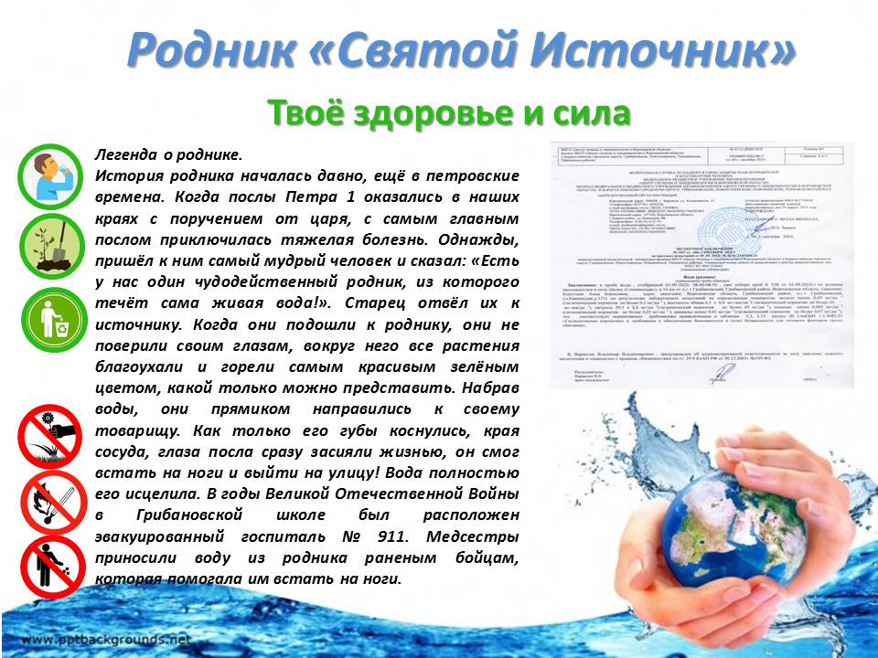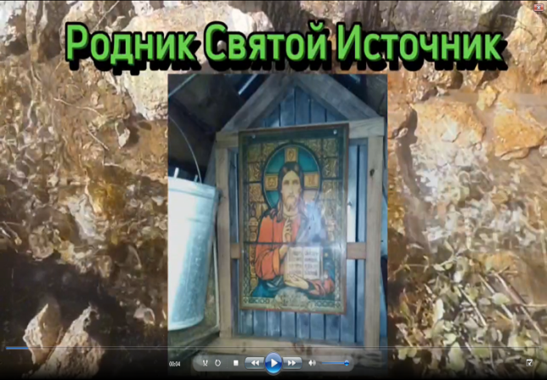
Рис.1. Информационный стенд Рис.2 Фрагмент видеоролика
Выражаю благодарность своим родителям за то, что они поддерживали меня, помогали добираться до объекта исследования, помогли собрать и сдать анализы в аккредитованную испытательную лабораторию по качеству продуктов, продовольственного сырья и экологии «ФБУЗ центр гигиены и эпидемиологии в Воронежской области в Борисоглебском городском округе, Грибановском, Новохоперском, Поворинском, Терновском районах».
Список литературы и источники
1. Кудров. А. Г. Родники воронежской области: формирование, экология, охрана/ А.Г. Кудров. – Воронеж: Издательство Воронежского государственного университета, 2000.-128с.
2. Мильков Ф.Н., Михно В. Б., Поросенков Ю. В. География Воронежской области. – Воронеж: Изд-во ВГУ,1994.
3. Полевая практика по природоведению: Учеб. Пособие для студентов пед. ин-тов по спец. №2121 «Педагогика и методика нач. обучения»/А. С. Нехлюдова, В.И. Севастьянов, А. Л. Филоненко-Алексева.-М.:просвещение, 1986.-224 с.
4. Водные ресурсы Воронежской области [Электронный ресурс]. – Режим доступа. Водные ресурсы Воронежской области (priroda36.ru) - 09.04.2024
5. «Гигиенические требования качества воды нецентрализованного водоснабжения. Санитарная охрана источников». СанПиН 2.1.3684-21… [Электронный ресурс]. – Режим доступа.: sanpin_2.1.3684-21.pdf (fsvps.gov.ru) 04.09.2023
6. Критерии оценок состояния уборки [Электронный ресурс].- Режим доступа: https://base.garant.ru/8841934/9d78f2e21a0e8d6e5a75ac4e4a939832/ – 12.08.2023
7. Методика составления экологического паспорта родника [Электронный ресурс]. – Режим доступа: методика составления паспорта родника (yar.ru) – 17.12.2024
8. Методические рекомендации описание родников… [Электронный ресурс]. – Режим доступа: https://nsportal.ru/download/yandex.html#https://nsportal.ru/sites/default/files/2014/02/04/rukovodstvo_p - 02.09.2023

9. Предельно допустимые концентрации (ПДК)… [Электронный ресурс]. – Режим доступа: Постановление Главного государственного санитарного врача РФ от 30.04.2003 N 78(ред. от 13.07.2017)"О введении в действие ГН 2.1.5.1315-03"(вместе с "ГН 2.1.5.1315-03. Предельно допустимые концентрации (ПДК) химических веществ в воде водных объектов хозяй (chemanalytica.ru) -10.02.2025
10. Распознавание растений по фото [Электронный ресурс]. – Режим доступа: Pl@ntNet identify (plantnet.org) - 31.08.2023
11. Родник это… [Электронный ресурс]. – Режим доступа.: https://xn--870-iddfg5dar7d.xn--p1ai/faq/cto-takoe-rodnik-v-geografii - 31.08.2023
12. Роль родников… [Электронный ресурс]. – Режим доступа.: https://xn--870-iddfg5dar7d.xn--p1ai – 31.08.2023
13. Схема родника [Электронный ресурс]. – Режим доступа.: https://dzen.ru/a/ZG3JM_uU8VvJ9hnM. – 31.08.2023
14. Формирование госпиталей Воронежской области [Электронный ресурс].– Режим доступа https://proza.ru/2016/10/17/261?ysclid=m70a7tkqvt348037594 - 31.08.2023
15. Шкала цветности [Электронный ресурс]. – Режим доступа: https://life4health.ru/wp-content/uploads/2018/06/SHHelochnaya-sistema-ozdorovleniya_002_SHkala-Rn.jpg – 30.08.2023.

Приложение
Приложение 1
Объект исследования – родник Святой Источник
Исследования проводились на востоке Воронежской области, в Грибановском районе в августе-сентябре 2023года. Многие населенные пункты нашего засушливого края в своём размещении тяготеют к речным долинам и крупным балкам, где качественные по своему составу подземные легко можно добыть при помощи шахтных колодцев и артезианских скважин. Нередко они вообще изливаются на поверхность в виде водообильных источников. Такие родники имеются в близи Гремячьего, Костёнок, Колодежного, Белогорья, Нижнего Кисляя, Герино и др. Некоторые из этих источников выносят на поверхность до 100-150 литров воды в секунду. Например, родник, расположенный на восточной окраине посёлка Нижний Кисляй, ежесекундно даёт 150 литров воды. [13]
Грунтовые воды на территории Воронежской области залегают почти во всех отложениях горных пород. Однако им присуща различная водообильность, что необходимо учитывать при осуществлении водозабора. На севере области в пределах Окско-Донской низменности основной водоносный горизонт приурочен к четвертичным и неогеновым отложениям. На остальной части области основным водоносным горизонтом является верхнемеловой, воды которого содержаться в мело-мергельной толще. В ряде районов области в связи с изъятием большого объёма подземных вод возникла необходимость пополнения их запасов искусственным путём при помощи устройства фильтрующих прудов. Поэтому особая роль принадлежит родникам[3].
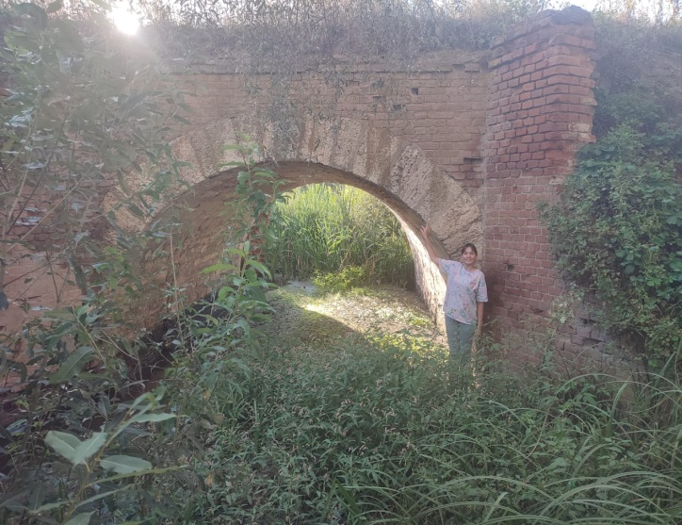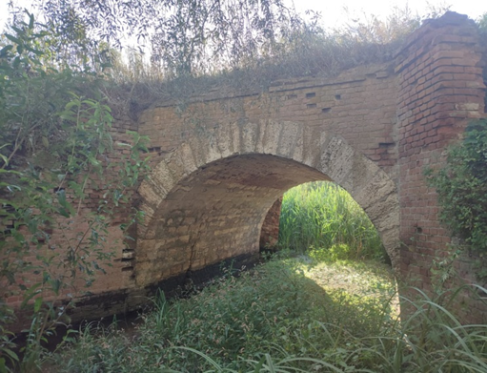
Рис.3. Петровский мост Рис.3.1. Петровский мост

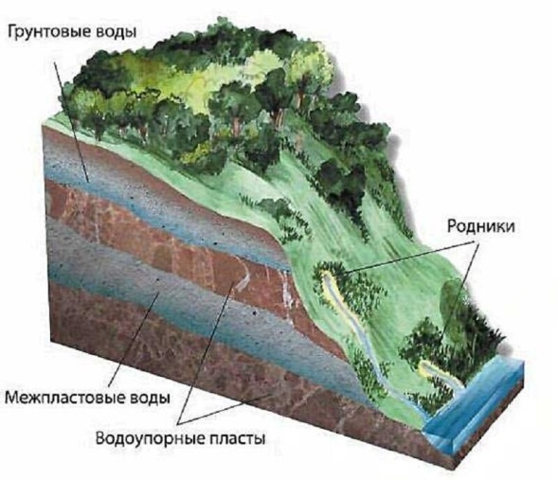
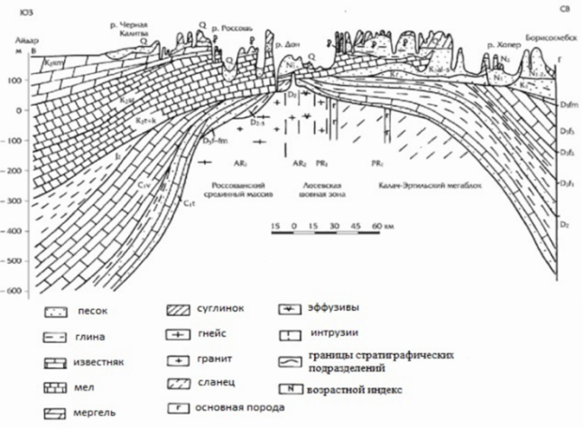
Рис.4. Схема родника[14] Рис.5.Геологический профиль востока
Воронежской области
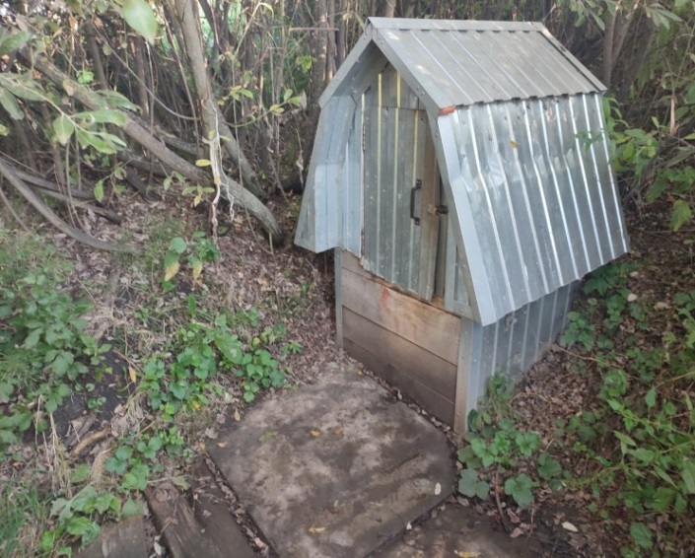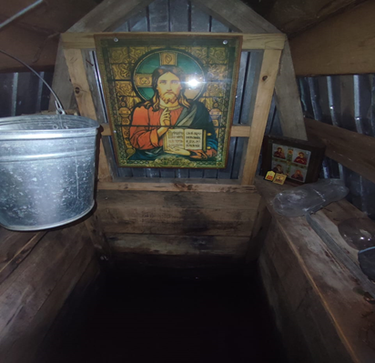
Рис.6. Родник Святой источник, внешний и внутренний вид сруба в 2023г
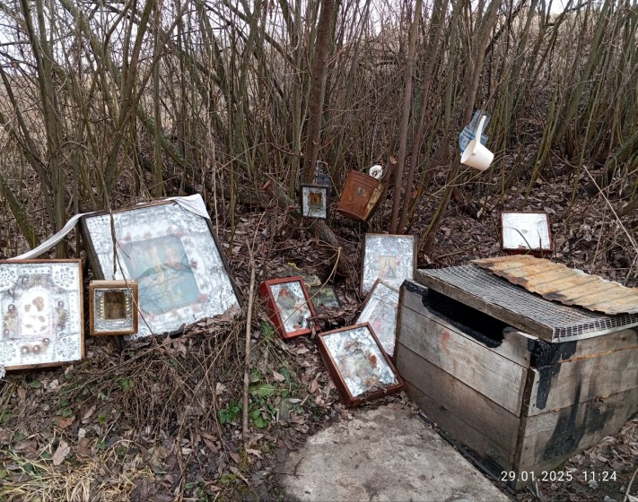 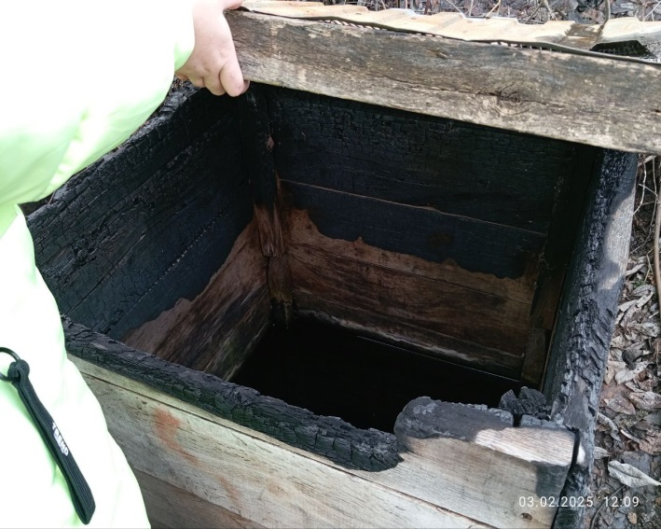Рис.7. Родник Святой источник, внешний и внутренний вид сруба в 2025г

Приложение 1
(Продолжение)
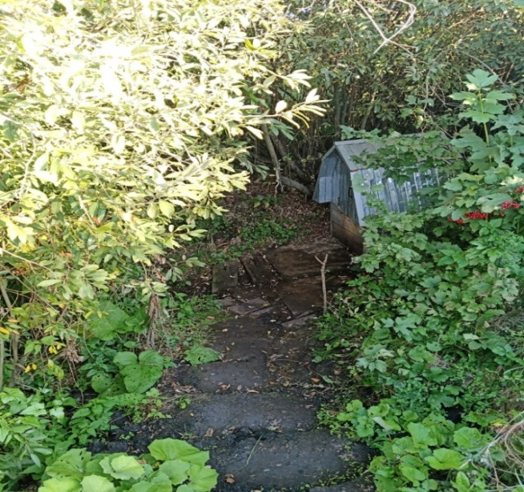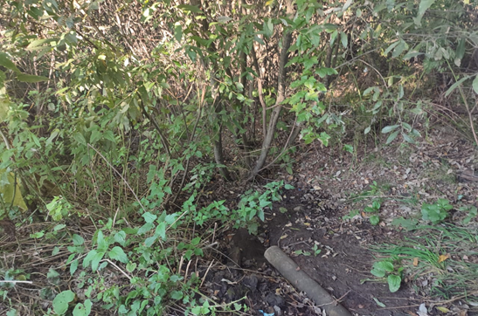
Рис.8. Общий вид родника в 2023г Рис.9. Выход родника из колодца в 2023г
)

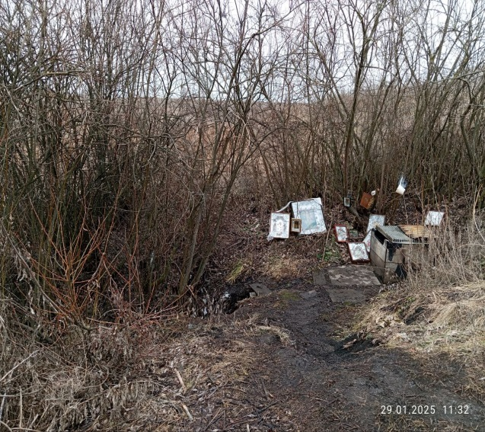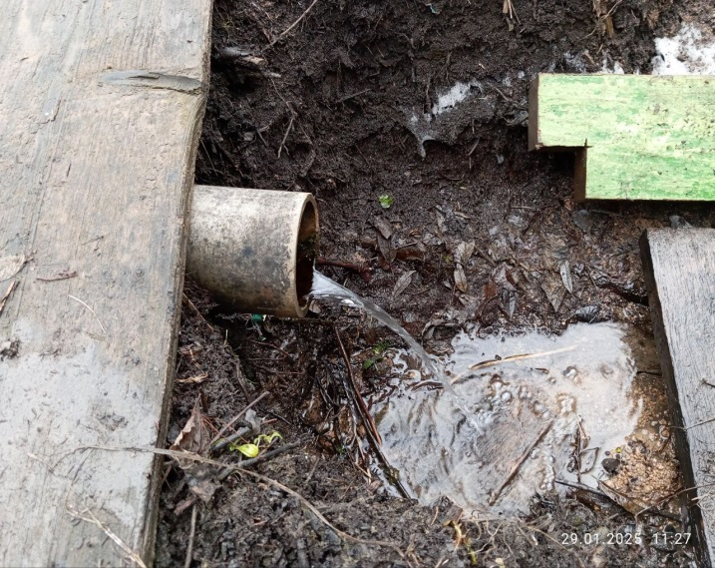
Рис.10. Общий вид родника в 2025г Рис.11. Выход родника из колодца в 2025г

Приложение 2

Место и время проведения исследований

Родник Святой Источник находится Родник «Святой источник» расположен на востоке Воронежской области, на 2 террасе реки Хопёр, в 10 км от пгт Грибановский, на склоне оврага Симкин, координаты: широта - 51.522500, долгота - 41.954698. исследования проводились с 2023 по 2025 года.

Приложение 2
(Продолжение)
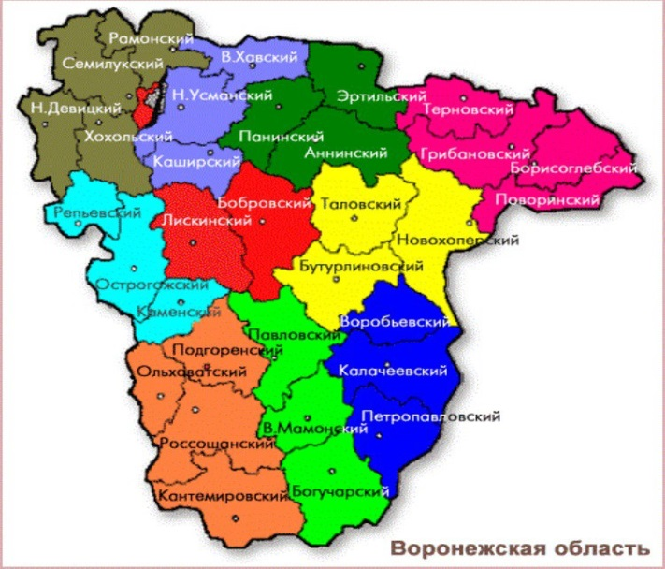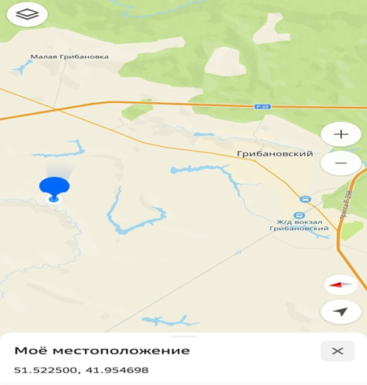
Рис. 12. Грибановский р-н на территории Рис.13. Расположение родника
Воронежской области

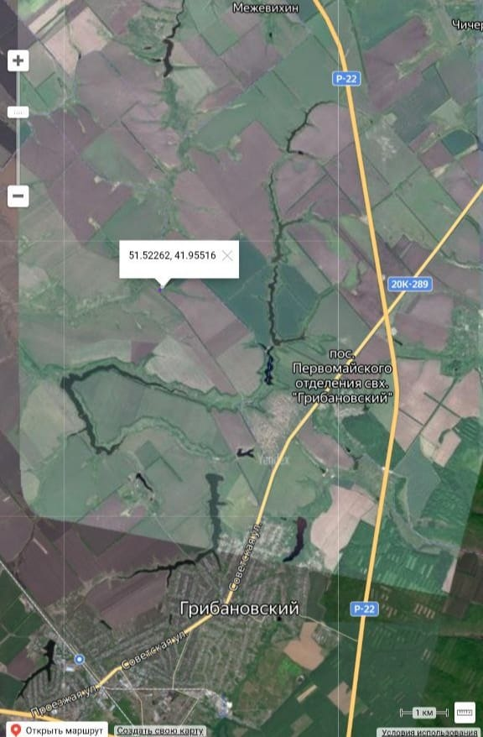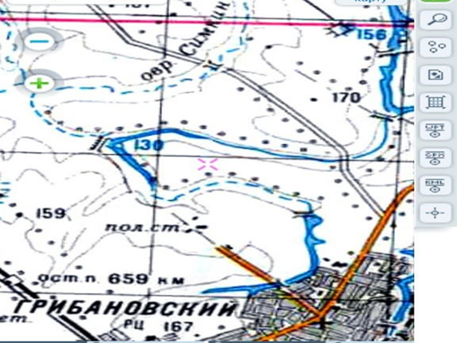
Рис.14. Расположение родника со спутника Рис.15. Симкин овраг

Приложение 3
Методика проведения физико-химических показателей воды
Определение температуры
Температуру воды определяли обыкновенным термометром. Термометр находился в воде 5-10 минут.

Приложение 3
(Продолжение)
Определение химического состава воды
Химический состав воды распознавали на глаз и по запаху. Белый налёт на камнях и листьях травянистых растений около источника указывает на содержание карбонатных пород известняка, мела вводе. При наличии железистых соединений вода имеет ржавый оттенок, при наличии соединений марганца - чёрный.
Определение жёсткости воды
Жёсткость воды определяется по мыльности, образованию накипи в чайнике. Качественно различают мягкую, очень мягкую, умеренно жёсткую,
жёсткую и очень жёсткую воду. Для оценки жёсткости воды использовали мыльный раствор. В бутылку с водой добавляли немного мыльного раствора, затем, бутылку взбалтывали; в жёсткой воде пена почти не образуется, в мягкой её будет много.
Определение плотности воды
Плотность воды. Вода из источника наливается в цилиндр на 100 мл. Плотность ее зависит от растворенных в ней веществ. Ее определяют ареометром, где деление 1 посредине шкалы. Величина плотности записывается с точностью до третьего знака после запятой.
Определение взвешенных примесей воды.
Предварительно взвесьте на технохимических весах бумажный фильтр. Затем профильтруйте через него 200 или 500 мл воды из источника. Высушенный на воздухе фильтр снова взвесьте. Разница между вторым и первым взвешиванием покажет, сколько граммов нерастворимых частиц взвеси содержится в воде.
Рассчитайте содержание нерастворимых частиц в 1 л воды из источника. Для этого величину массы взвешенных частиц умножьте на отношение 1000 мл к величине объема фильтруемой воды. Например, на 1000/200=5.
M=(M2-M1)X1000/V (г/л), где
М - масса взвешенных частиц, г;
М2 - масса фильтра после фильтрования, г; высушивания, г;
Ml - масса чистого сухого фильтра, г;
V - объем фильтруемой воды, мл.
Приложение 3
(Продолжение)
Определение растворенных примесей воды.
Мерной колбой на 100 мл отмеряется отфильтрованная вода и небольшими порциями выливается в большую фарфоровую чашку, предварительно взвешенную на технохимических весах. Выпаривание лучше проводить на водяной бане. После выпаривания чашка взвешивается, и разница показывает массу растворенных веществ. Умножив ее на 10, получаем концентрацию растворенных веществ в г/л воды (общая минерализация).
Качественное определение растворимых примесей воды.
Сульфаты (соли серной кислоты) определяют по помутнению воды в пробирке от растворов хлорида или нитрата бария.
Хлориды (соли соляной кислоты) определяют помутнением воды от раствора ляписа (нитрата серебра) или нитрата свинца с последующим охлаждением в струе холодной воды.
Гидрокарбонаты (кислые соли угольной кислоты) определяют только при величинах рН, равных или больше 7. Для этого к исследуемой воде прибавляют по каплям раствор соляной кислоты. Интенсивное выделение пузырьков газа без запаха свидетельствует о наличии гидрокарбонатов.
Если при выпаривании воды сухой остаток имеет желтый или желтоватый цвет, то следует сделать в разных пробирках пробы на соли железа растворами желтой и красной кровяных солей, а также роданида аммония или калия. Признаки - появление осадков синего цвета от кровяных солей и кроваво-красного окрашивания от роданида - свидетельствуют о наличии ионов железа.
Если на остаток после выпаривания подействовать раствором соляной кислоты и при этом будет наблюдаться вскипание с выделением пузырьков газа, значит вода обладает гидрокарбонатной жесткостью.
Если остаток ее вскипает, то в нем содержатся хлориды или сульфаты.
Если вода на вкус соленая или горько-соленая, то можно проверить сухой остаток на наличие солей натрия или калия. Для этого на кончике чистого ножа из нержавеющей стали внести немного сухого остатка в наружный конус пламени горелки. Желтая окраска пламени горелки укажет на соли натрия, сиренево-фиолетовая - на соли калия, кирпично-красная - на соли кальция.
Посматривая воду на свет, установили прозрачная она или мутная.
Определение вкуса. Вкус подземной воды зависит от растворённых в ней минеральных и органических соединений. Для определения вкуса подогрели до температуры 25-30 градусов, набрали в рот и держали несколько секунд. Различили горький, солёный, сладкий, кислый вкус; все прочие вкусовые ощущения являлись привкусами: металлический, рыбный,
Определение запаха. Запах подземных вод обусловлен присутствием таких соединений как, сероводород, гуминовые кислоты, сероокись углерода и др. Воды содержащие сероводород, имеют запах тухлых яиц, богатые гуминовыми кислотами – болотный запах. В большинстве подземные воды лишены запаха. Определяют его при температуре 50-60 градусов, предварительно взболтав его в закрытой бутылке или пробирке.
Таблица 4
Определение характера и рода запаха воды естественного происхождения
Характер запаха | Примерный род запаха
Ароматический  Болотный  Гнилостный  Древесный  Землистый  Плесневелый  Рыбный  Сероводородный  Травянистый  Неопределённый | Огуречный, цветочный  Илистый, тинистый,  Фекальный, сточной воды  Мокрой щепы, древесной коры  Прелый, свежевспаханной земли, глинистый  Затхлый, застойный  Рыбы, рыбьего жира  Тухлых яиц  Скошенной травы, сена  Не подходящий под предыдущие определения

Таблица 5
Интенсивность запаха воды
Балл | Интенсивность  запаха | Качественная характеристика
0  1  2  3  4  5 | Никакой  Очень слабая  Слабая  Заметная  Отчётливая  Очень сильная | Отсутствие ощутимого запаха  Запах, не поддающийся обнаружению потребителем, но обнаруживаемый в лаборатории опытным исследователем  Запах, не привлекающий внимания потребителя, но обнаруживаемый, если на него обратить внимание  Запах, легко обнаруживаемый и дающий повод относиться к воде с неодобрением  Запах, обращающий на себя внимание и делающий воду не пригодной для питья  Запах, настолько сильный, что вода становится непригодной для питья
Приложение 3
(Продолжение)
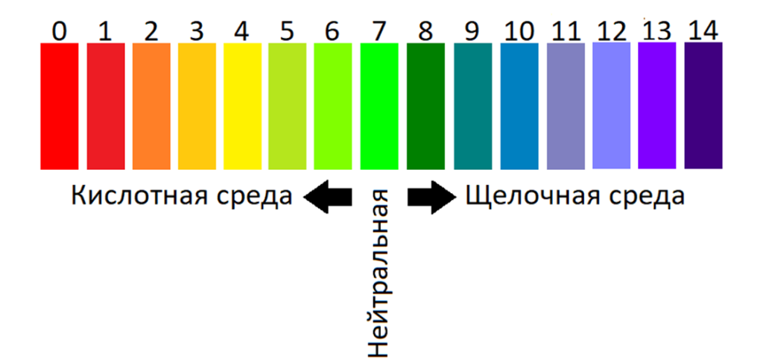
Рис.16. Шкала цветности.[15]

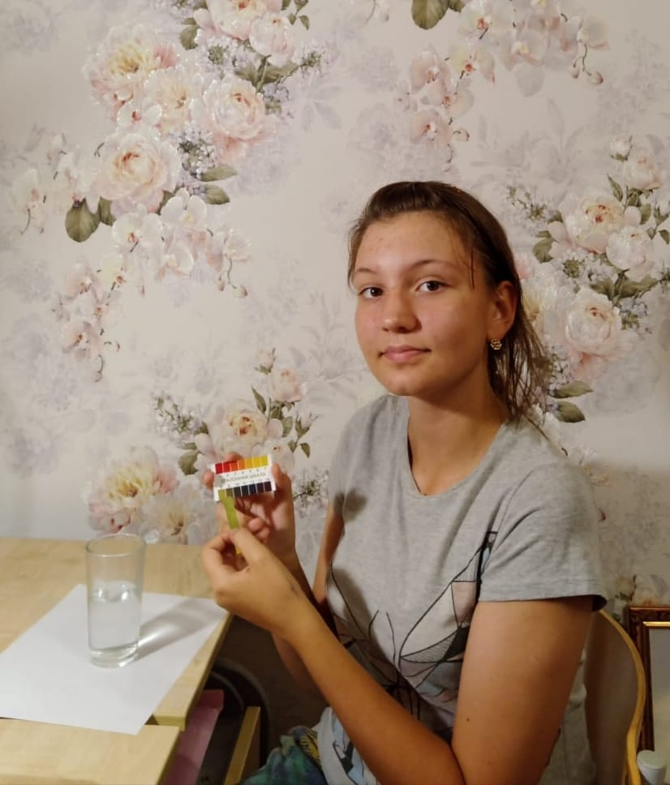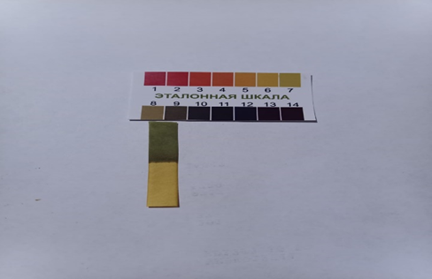
Рис.17. Определение кислотности Рис.18. Результаты теста

Определение дебита родника
Наиболее простой способ измерения расхода воды – объёмный. Для этого определялось, в течение какого времени наполнится сосуд: кружка, объёмом 1 литр. Частное от деления объёма сосуда на время наполнение сосуда (в секундах) дало величину дебита родника за 10 с. Умножив частное на соответствующее число секунд в часе, сутках, определили количество выходящей воды в течение одного часа, одних суток.

Приложение 3
(Продолжение)
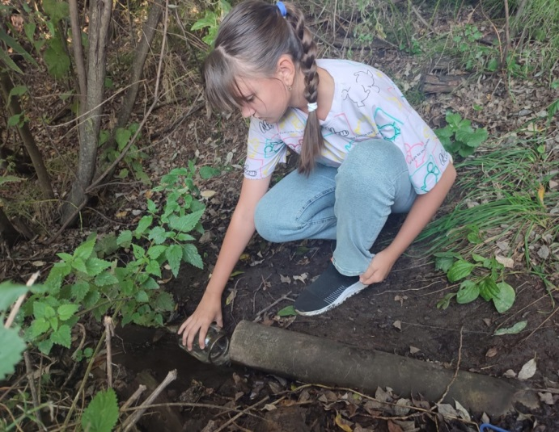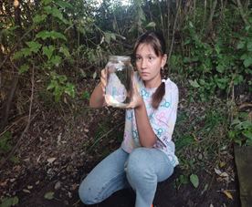
Рис.19.1. Определение дебита родника 2023г. Рис.19.2. Определение дебита родника 2023г.

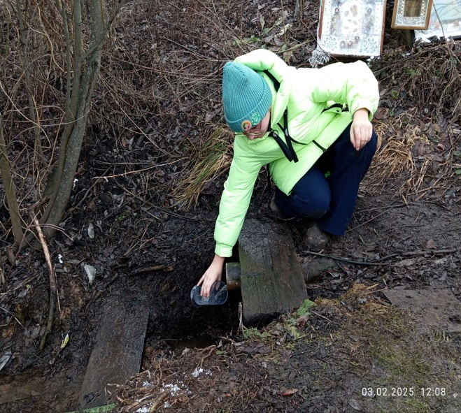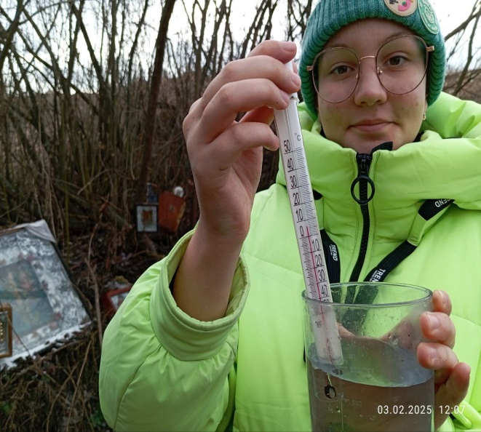
Рис.20. Определение дебита родника 2025г. Рис.21. Определение температуры воды
из родника 2025г.

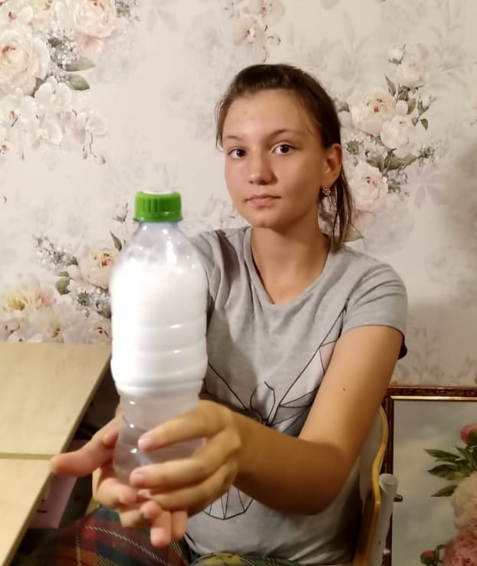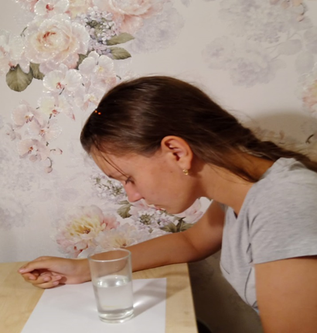
Рис.22. Определение жёсткости воды Рис.23. Определение цвета воды

Приложение 3
(Продолжение)

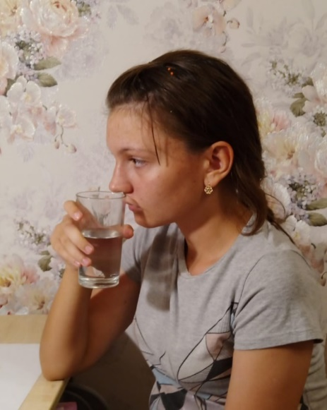
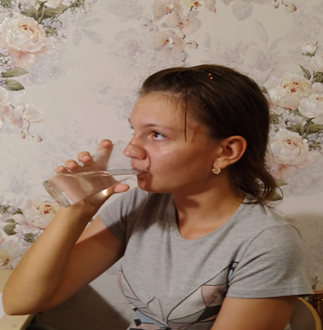

Рис.24. Определение запаха воды Рис.25. Определение вкуса воды

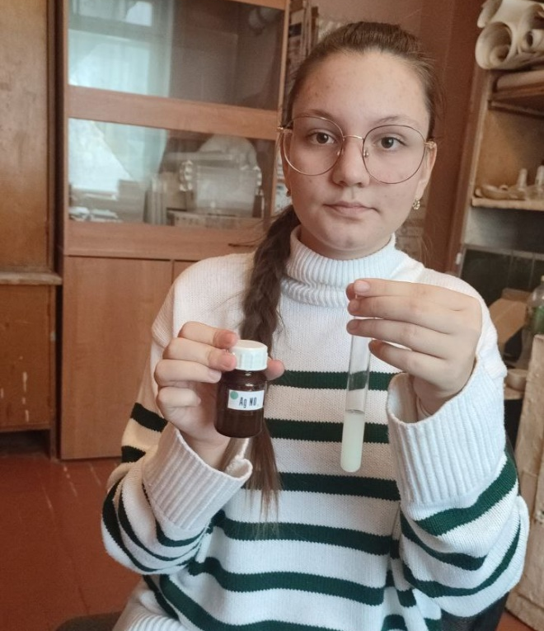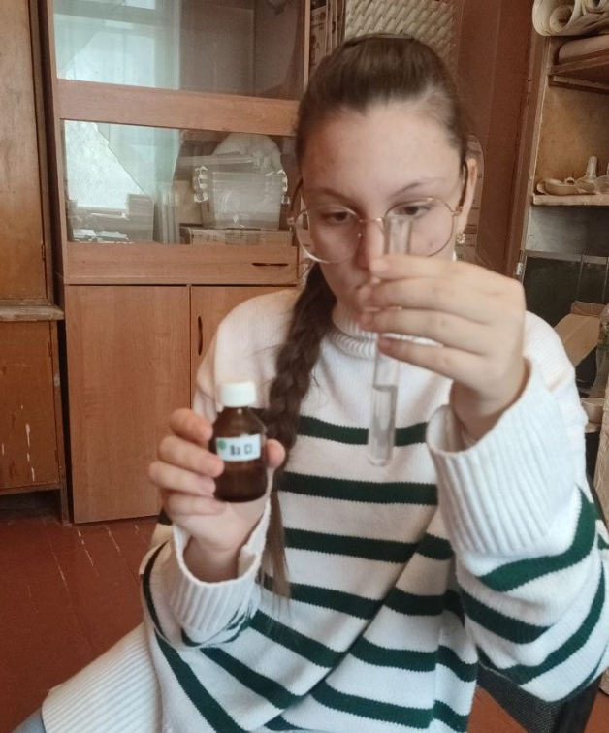
Рис.26. Определение хлоридов Рис.27. Определение сульфатов

Приложение 3
(Продолжение)
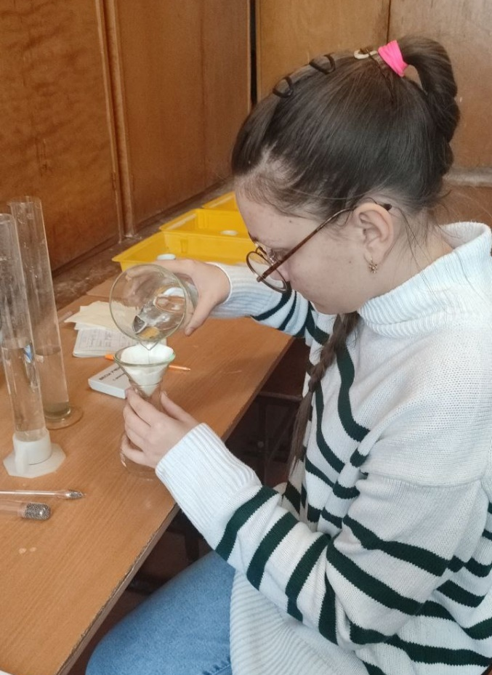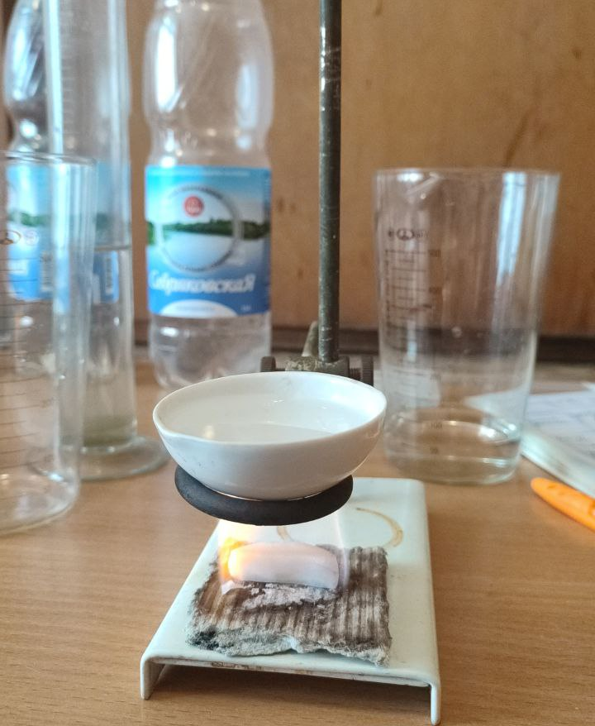
Рис.28. Фильтрование воды Рис.29. Выпаривание
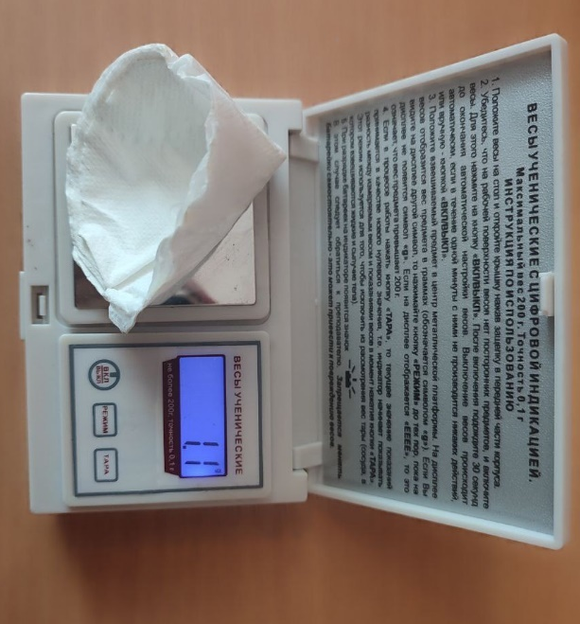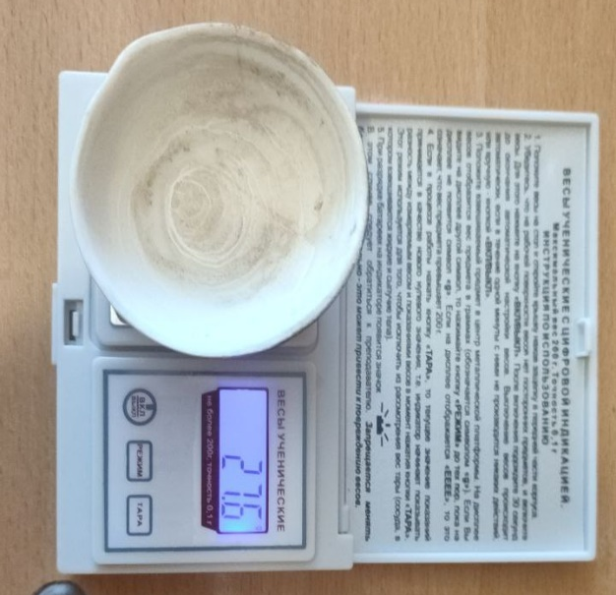
Рис.30. Взвешенные примеси воды Рис.31. Концентрация растворённых веществ

Приложение 3
(Продолжение)

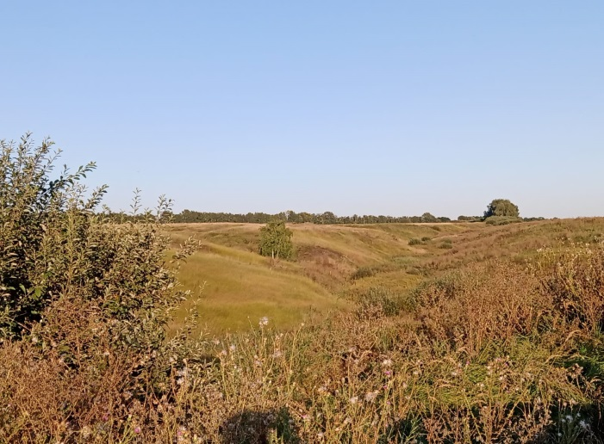 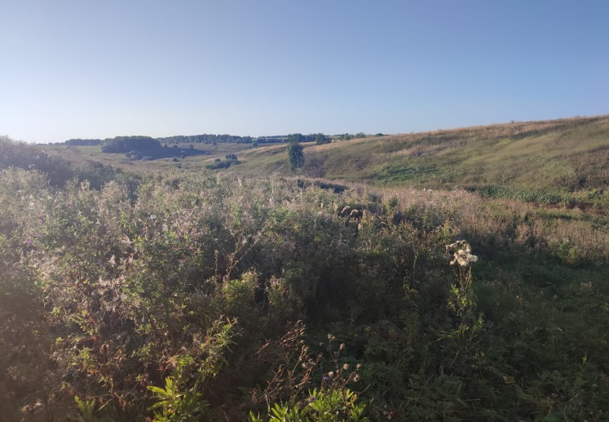Рис.32. балка Симкино Рис.33. балка Симкино
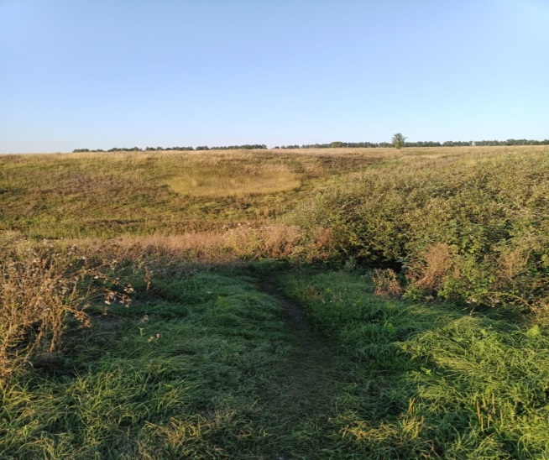 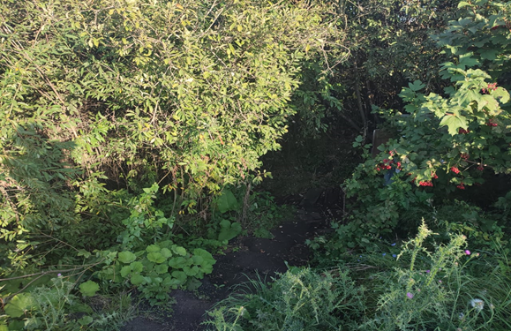Рис.34. Спуск к роднику Рис.35. Тропинка к роднику
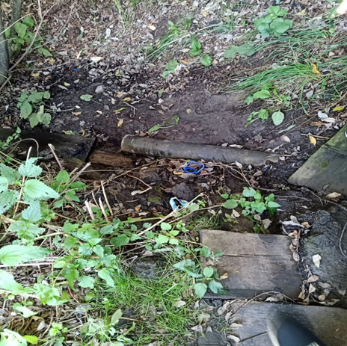 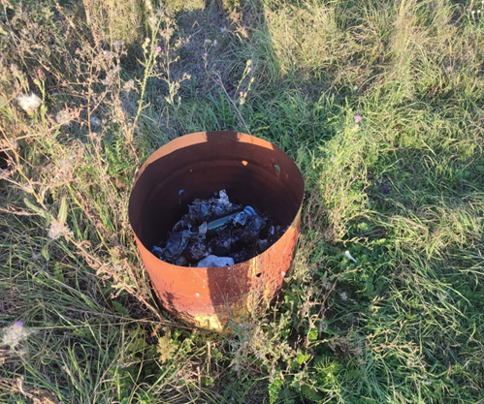Рис.36. Мусор Рис.37. Бочка для мусора возле родника

Приложение 3
(Продолжение)
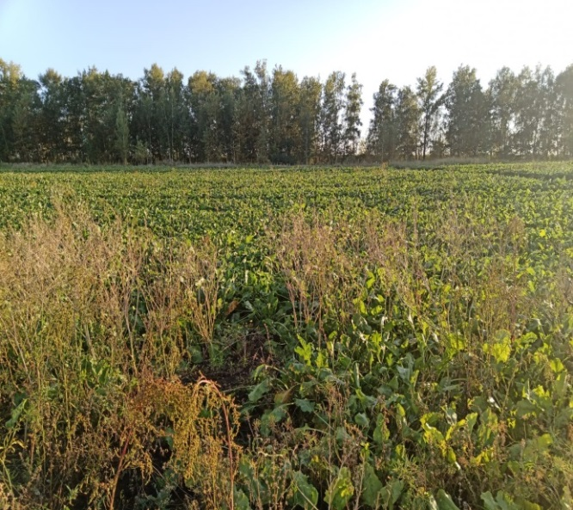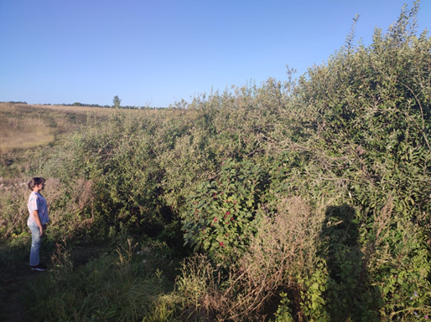
Рис.38. Поля с сахарной свеклой Рис.38.1. Территория, заросшая травой

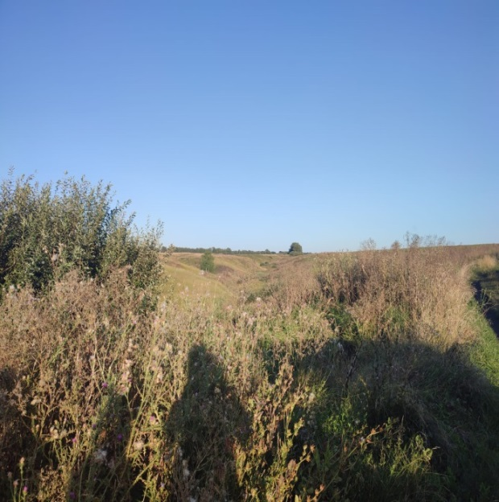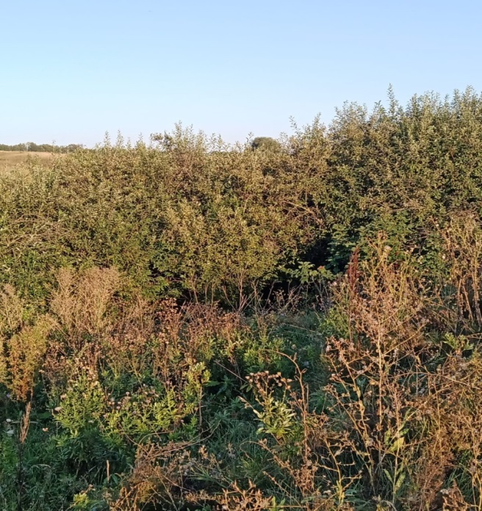
Рис.38.2. Территория, заросшая травой Рис.38.3. Территория, заросшая травой
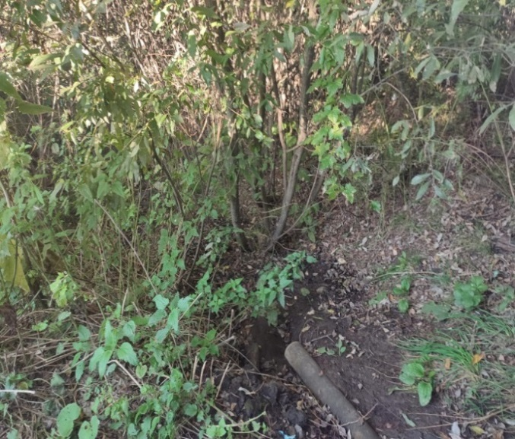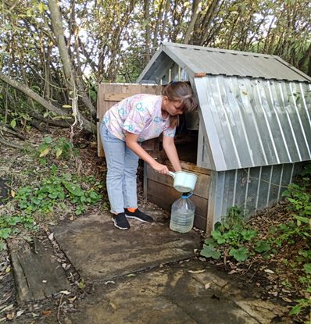
Рис.39. Территория, заросшая порослью Рис.40. Забор воды для анализа

Приложение 3
(Продолжение)

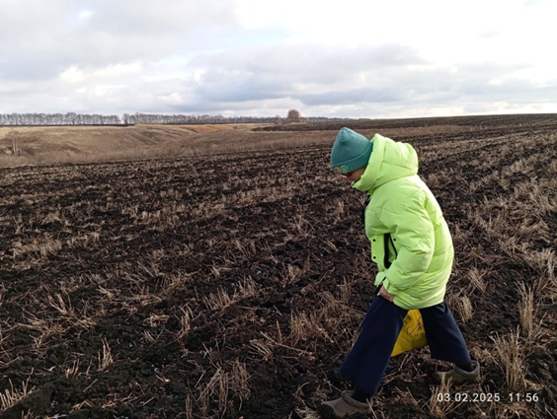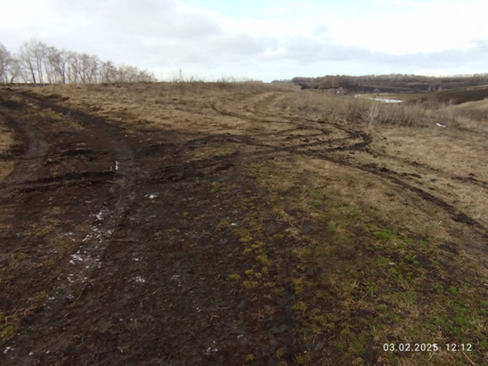
Рис.41. Дорога к роднику через поля Рис.42. Следы от автомашин возле родника

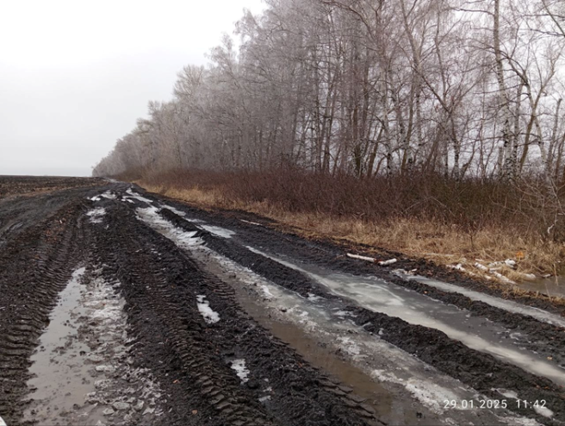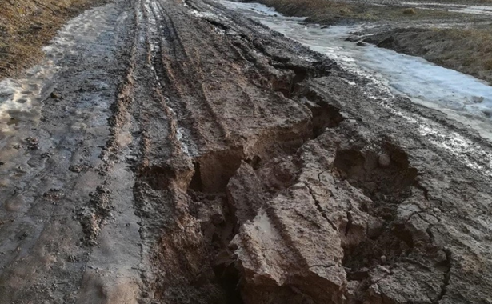
Рис.43. Дорога к роднику Рис.44.Дорога к роднику

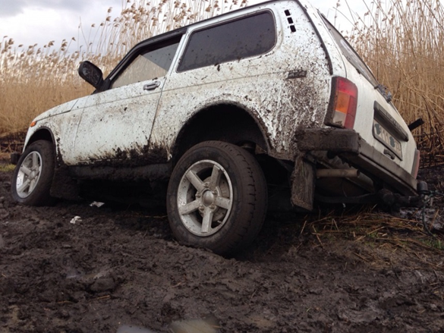
Рис.45. Застрявший автотранспорт на дороге к роднику

Приложение 4

Результаты анализа воды родника Святой Источник
(из аккредитованной испытательной лаборатории по качеству продуктов, продовольственного сырья и экологии «ФБУЗ центр гигиены и эпидемиологии в Воронежской области в Борисоглебском городском округе, Грибановском, Новохоперском, Поворинском, Терновском районах»)

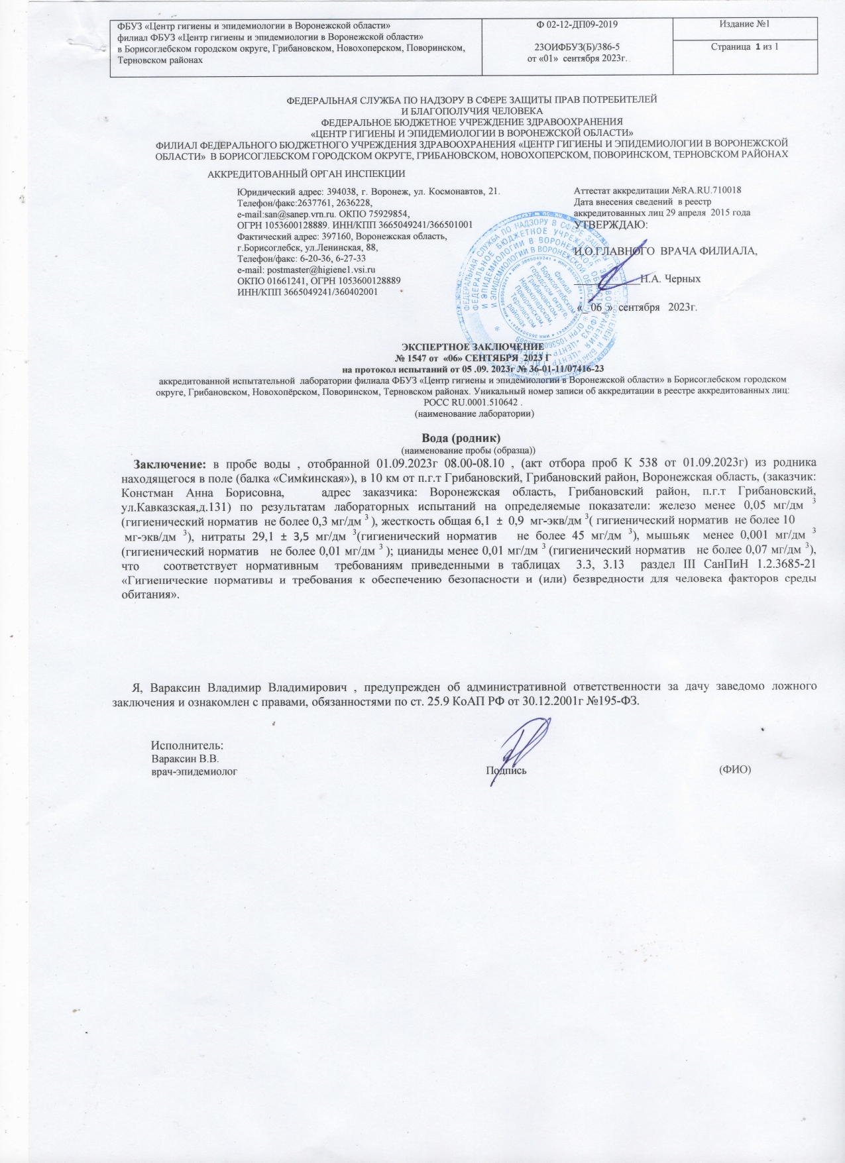
Рис.46. Экспертное заключение, 2023г

Приложение 4
(Продолжение)
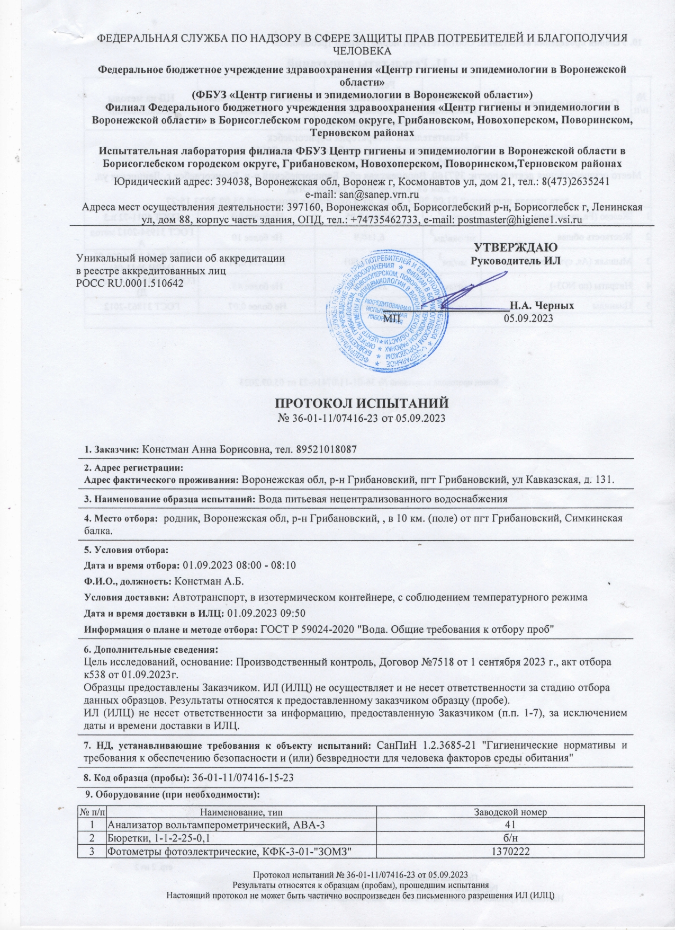
Рис.47. Протокол испытаний, 2023г
Приложение 4
(Продолжение)
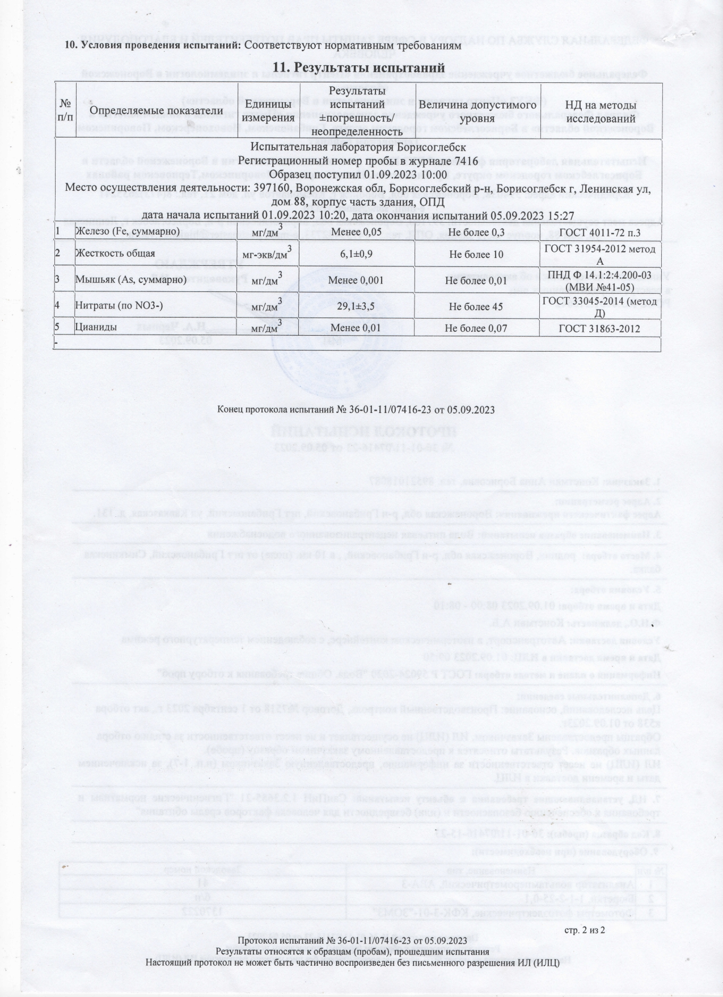
Рис.48. Результаты испытаний, 2023г

Приложение 4
(Продолжение)
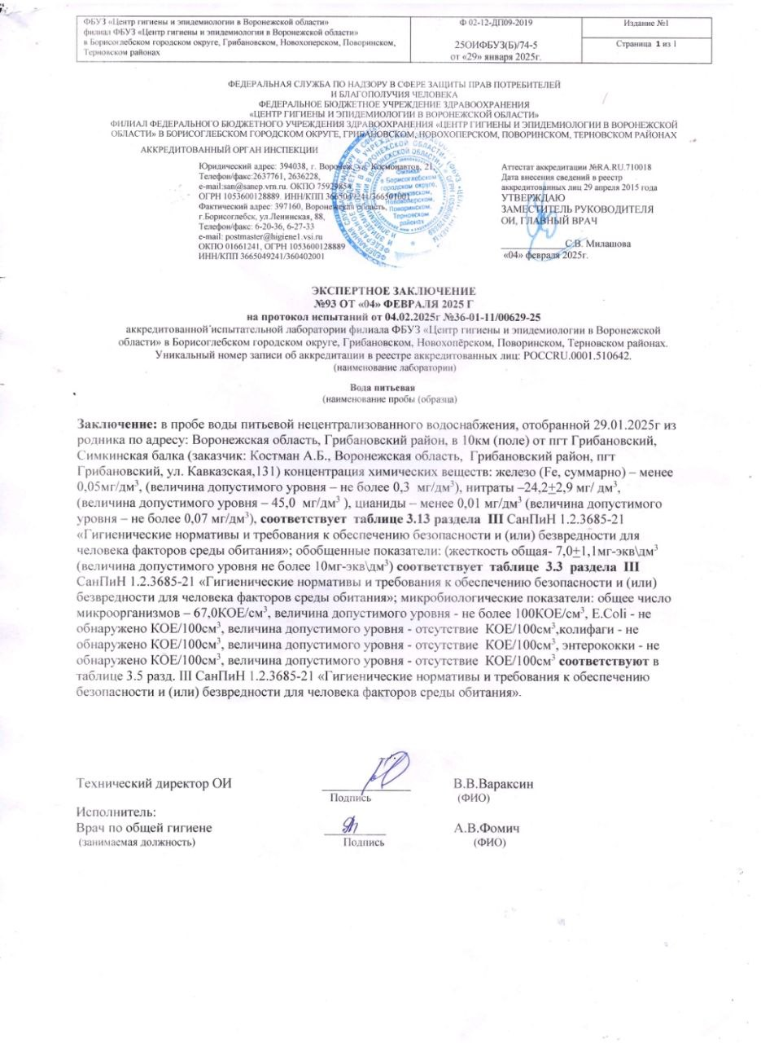
Рис.49. Экспертное заключение, 2025г
Приложение 4
(Продолжение)
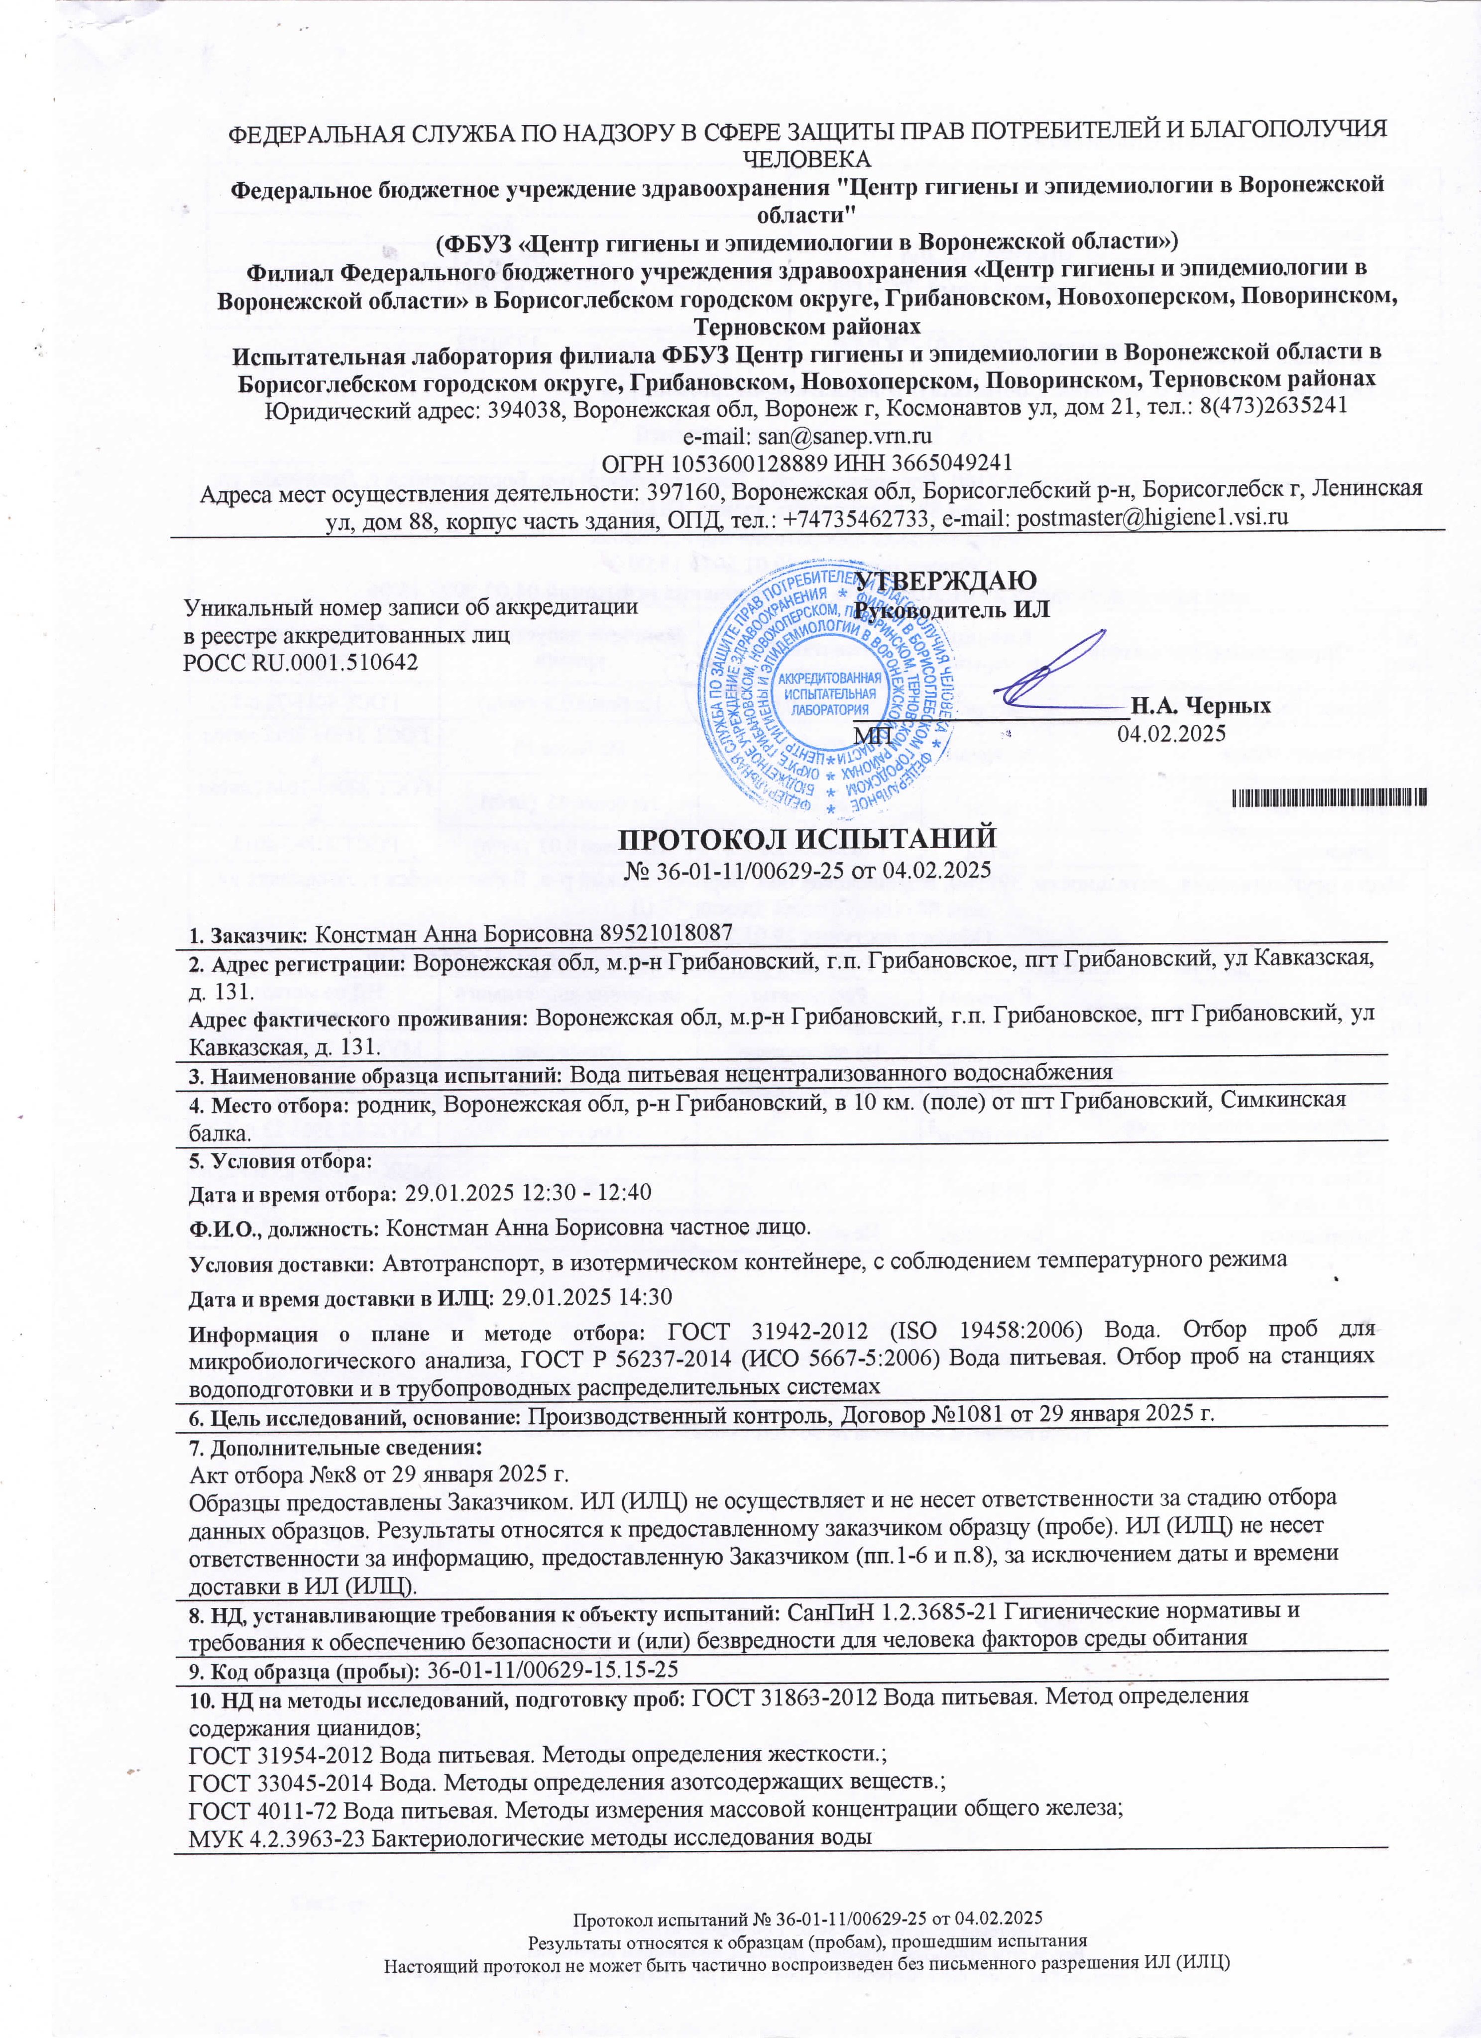
Рис.50. Протокол испытаний, 2025г

Приложение 4
(Продолжение)
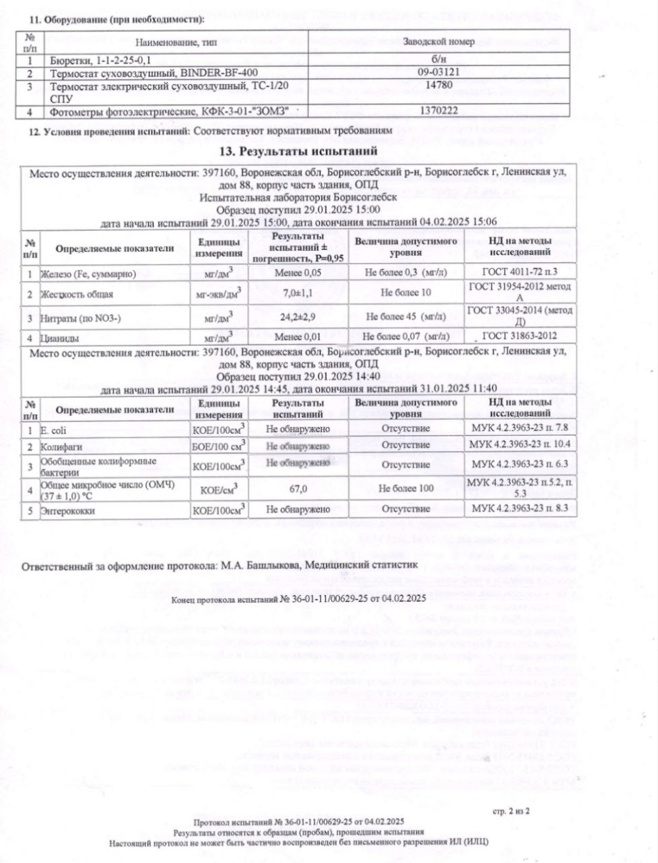
Рис.51. Результаты испытаний, 2025г
Приложение 5

МБУДО БЦВР БГО
«Учебно-исследовательский экологический центр им. Е.Н. Павловского»
НОУ «Варварино»

Экологический паспорт
родника Святой источник[10]

Воронежская область,
г.Борисоглебск
2025год
Приложение 5
(продолжение)
 |  |  | План исследования |  | Результаты исследования
 |  |  | Название источника |  | Святой источник
 |  |  | Область |  | Воронежская
 |  |  | Район |  | Грибановский
 |  |  | Населенный пункт |  | пгт Грибановский
 |  |  | Географическое положение родника |  | Расположен на востоке Воронежской области, на 2 террасе реки Хопёр, в 10 км от пгт Грибановский, на склоне балки Симкино.
 |  |  | Географические координаты: |  | широта - 51.522500, долгота - 41.954698  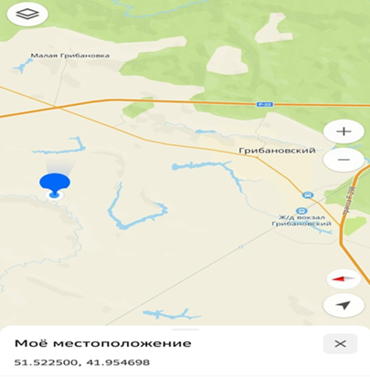
 | 1.Геологические условия выхода воды
 |  |  | Характеристика пласта, из которого вытекает подземная вода |  | Выход воды осуществляется из водоносного слоя, состоящего из песка.
 |  |  | Породы водоупорного пласта |  | Глины
 |  |  | Выход воды на поверхность (из трещин, промежутков между частицами пород и т. д.) |  | Вода выходит на поверхность земли у основания склона холма спокойно одной струёй.
 |  |  | Расстояние источника от уреза реки (ручья)  Расстояние до места впадения в реку = 580м |  | Расстояние до места впадения в реку = 580м
 |  |  | Элемент рельефа, абсолютная высота над уровнем моря |  | Окско-Донская равнина(юго-восток) Абсолютная высота 166м.  Широта: 51°27′28″ с.ш.  Долгота: 41°58′34″ в.д.  Высота над уровнем моря: 166 м
 |  |  | Приуроченность к водоносному горизонту |  | Песчаник
 |  |  | Тип источника (нисходящий, восходящий, горизонтальный) |  | Нисходящий
 |  |  | Режим функционирования (постоянный, периодически изменяющийся) |  | Постоянный
2 |  | Растительность вблизи родника |  | Калина красная (обыкновенная)  ива белая (ветла), крапива двудомная  гравилат речной, яснотка пурпурная  ежа сборная, одуванчик лекарственный, сныть европейская (единично), клевер луговой, пырей ползучий  Лопух большой  Чертополох
3 |  | Животный мир вблизи родника |  | лягушки - травяная и остромордая, жук- плавунец, сороки, кукушки, воробьи, уж обыкновенный
4 |  | Физико – химические показатели воды
 |  | Прозрачность воды |  | Прозрачная
 |  | Запах |  | Отсутствует, интенсивность запаха -0 баллов
 |  | Вкус |  | Вкуса нет, интенсивность привкуса – 0 баллов.
 |  | Осадок |  | Осадка нет
 |  | Плотность |  | 1010 кг/м3
 |  | Цветность |  | 0
 |  | Взвешенные примеси воды |  | 0,1
 |  | Растворенные примеси воды |  | 0,4
 |  | Сульфаты |  | Небольшое количество
 |  | Хлориды |  | Небольшое количество
 |  | Гидрокарбонаты |  | нет
 |  | Температура воды/воздуха |  | температуре воздуха +22 ⁰С составляет +8 ⁰С (август)  температуре воздуха -2 ⁰С составляет +7 ⁰С (январь)
 |  | Замерзание источника |  | Не замерзает
 |  | Дебит источника (литров в сек.) |  | 0,115л/с, 7л/мин, 540л/ч (август)  0,1л/с, 6л/мин, 360л/ч (январь) Состояние подземных вод зависит от количества осадков и времени года. Когда идут дожди, тает снег, дебит воды в роднике больше.
5 |  | Участие источника в питании ручья, реки, озера, болота |  | Родник, подпитывает ручей который течет по балке Симкино. Далее ручей из балки Симкино впадает в реку Карачан, а в 3 км от поселка Васильевка Грибановского района впадает в реку Хопёр.
6 |  | Влияние родника на окружающую местность (провалы, оседания, оползни, размывы, заболачивание и т. д.) |  | Текучие воды оказывают влияние на рельеф. Вода из водоносного слоя уносит за собой обломочный материал: это песчинки, частички глины. В районе родника наблюдаются незначительные размывы.
7 |  | Санитарное состояние области питания (область питания находится в лесной (степной) зоне, на территории жилого массива, наличие свалок, автостоянок, гаражей или других потенциальных источников загрязнения грунтовых вод |  | Родник находится в лесо-степной зоне, в 10 км. От пгт Грибановский, в 50 м. от сельхоз угодий.
8 |  | Хозяйственное использование источника |  | Родник - источник чистой питьевой воды. Вода родника используется местными жителями для хозяйственно-питьевых нужд.
9 |  | Каптаж и его техническое состояние
 |  | Не каптирован, каптирован железобетонным кольцом |  | Не каптирован
 |  | железной трубой или иным образом |  | Сливосуществляется по чугунной трубе диаметром 10 см.
 |  | наличие строений над родником |  | 2023- деревянный сруб, высотой 1,5 м.  2025 -Отсутствует
 |  | Состояние благоустройства родника (хорошо благоустроен – указать как, не благоустроен – характеризовать) |  | Не благоустроен
10. Итоговое заключение об экологическом состоянии и
функциональной пригодности родника

 |  | Экологическое состояние отвечает нормативным показателям (не отвечает нормативным показателям, пригоден для использования, не пригоден для использования) |  | Отвечает нормативным показателям
11 |  | Рекомендуемые мероприятия |  | Поставить новый сруб, обустройство спуска и облагораживание территории, провести более тщательный и расширенный анализ родника,
12 |  | Экологический паспорт оформил (ф.и.о., школа №, класс) |  | Щепкина Ярослава Сергеевна, 9 класс
13 |  | Дата оформления паспорта |  | 07.02.2025 года

Приложение 6
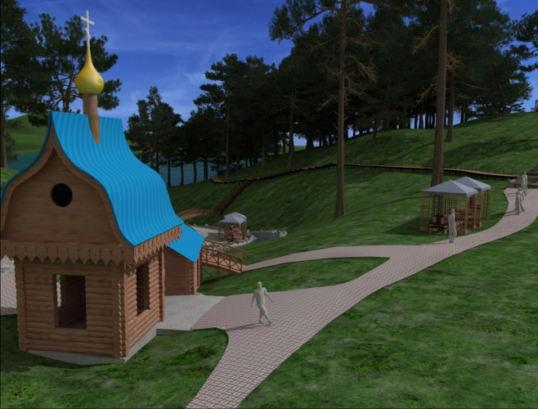
Рис. 52.Эскиз прилегающей к роднику территории после благоустройства
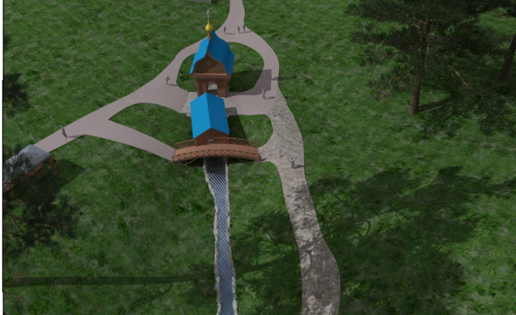
Рис. 53.Эскиз прилегающей к роднику территории после благоустройства, вид сверху

Приложение 6
(Продолжение)
№  п/п | Виды расходов | Количественные  параметры | Сумма, руб | Для проведения какого  мероприятия  необходим этот расход
1 | Лиственница кругляк | диаметр 200 мм, 2м³ | 32 000 | Строительство основы  для домика-навеса
2 | Метал листовой | 10 м³ | 9 535 | Покрытие крыши для  домика-навеса
3 | Доска, сосна | 25 мм, 0,5м³ | 25 000 | для  домика-навеса
4 | Доска, лиственница | 25 мм, 0,3м³ | 36 000 | для  домика-навеса
5 | Брус сосна | 150*100*6м. 3 шт | 22 853 | для  домика-навеса
6 | Окно, пласт. | 2 шт, 900*1200 | 18 290 | для  домика-навеса
7 | Труба водяная, ЖБИ | 20 м | 4 000 | прокладка трубы из сруба
8 | Доставка стройматериалов |  | 15 000 | Доставка материалов для  реализации проекта
9 | Работа, с учетом уплаты  налогов и взносов, по  договорам ГПХ | Сбор домика-навеса над  родником,  установка труб | 350 000 | Сбор домика-навеса над  родником,  установка труб
10 | Скамейка садовая | 2шт, 117 см | 8 388 | Скамья для отдыа
11 | Урна для мусора уличная | 4 шт, 68*30*25*25 см | 8 244 | Для уборки территории
12 | Стол садовый | 1 шт,  148x65x74 см | 5 142 | Для отдыха
13 | Саженцы деревьев, кустарников, цветов |  | 20 000 | Облагораживание территории
14 | Плитка садовая полимерно-песчаная | 100 м³,25*2*25 см | 195 400 | выкладка дорожек и тропинок,  ведущих к роднику
15 | Уличный светильник на солнечной батарее | 24 штуки, 4.5*30*4.5 | 1 722 | Облагораживание территории
16 | Уличная камера видеонаблюдения 8 Мп Full HD 4K | 2 шт,1280x720 | 4 036 | Облагораживание территории
17 | Ступень ЖБИ | ЛС11-1 | 48 шт | 15 828 | Спуск и подъем к роднику
18 | Беседка для дома и дачи | 2 шт | 184 568 | Облагораживание территории
19 | Прочие расходы |  | 100 000
Всего: |  |  |  | 963 722
При разработке сметы проекта поиск потенциальных поставщиков проводили в сети «Интернет». Ориентировались на публичные торговые. Работы будут произведены специалистами.

